BỘ GIÁO DỤC VÀ ĐÀO TẠO
TRƯỜNG ĐẠI HỌC NHA TRANG
KHOA CÔNG NGHỆ THÔNG TIN


TÀI LIỆU ĐẶC TẢ YÊU CẦU PHẦN MỀM
(Software Requirement Specification – SRS)
TÊN DỰ ÁN: WEBSITE HỌC MÁY NHẬN DIỆN CÂY THUỐC
(Medicinal Plant Identification Web App)
Phiên bản 1.0.0
Học phần: Đảm bảo và Kiểm soát chất lượng phần mềm
Giảng viên hướng dẫn: Bùi Thị Hồng Minh
Lớp: 65.CNTT-CLC
Nhóm sinh viên: Nhóm 3
Nguyễn Hữu Trọng | 65133958
Huỳnh Thanh Trình | 65133949
Nguyễn Gia Khiêm | 65131478
Nguyễn Huỳnh Tường | 65134116
Nha Trang, ngày 12 tháng 3 năm 2026

MỤC LỤC
MỤC LỤC 2
DANH MỤC HÌNH ẢNH, BẢNG BIỂU 6
1. Giới thiệu 8
1.1. Mục đích 8
1.2. Phạm vi 8
1.3. Từ điển thuật ngữ 9
1.4. Tài liệu kham khảo 11
1.5. Tổng quát 11
2. Các yêu cầu chức năng 12
2.1. Các tác nhân 12
2.2. Các chức năng của hệ thống 12
2.2.1. Nhóm chức năng dành cho Người dùng (User) 12
2.2.2. Nhóm chức năng dành cho Quản trị viên (Admin) 13
2.3. Biểu đồ use-case tổng quát 14
2.4. Biểu đồ use-case phân rã 15
2.4.1. Phân rã use-case “Quản trị viên” 15
2.4.2. Phân rã use-case “Người dùng” 16
2.5. Quy trình nghiệp vụ 17
2.5.1. Nhóm quy trình dành cho Người dùng (User) 17
2.5.2. Nhóm quy trình dành cho Quản trị viên (Admin) 20
2.6. Đặc tả use-case 23
2.6.1. Tác nhân là “Người dùng” 23
2.6.2. Tác nhân là “Quản trị viên” 30
3. Các yêu cầu phi chức năng 41
3.1. Các yêu cầu về hiệu năng 41
3.1.1. Thời gian phản hồi đối với các thao tác cơ bản (Response Time) 41
3.1.2. Thời gian phản hồi đối với tác vụ Nhận diện AI (AI Inference Time) 41
3.1.3. Khả năng chịu tải và xử lý đồng thời (Concurrency & Throughput) 41
3.1.4. Tối ưu hóa tài nguyên (Resource Utilization) 42
3.2. Yêu cầu về bảo mật 42
3.2.1. Xác thực và Phân quyền (Authentication & Authorization) 42
3.2.2. Kiểm soát an toàn tệp tải lên (File Upload Security) 42
3.2.3. Phòng chống các cuộc tấn công web phổ biến (Web Vulnerabilities Mitigation) 42
3.2.4. Bảo vệ máy chủ AI và Giao thức truyền tải (Server & Network Security) 43
3.3. Yêu cầu về giao diện 43
3.3.1. Tính tương thích đa nền tảng (Responsive Design) 43
3.3.2. Tính thân thiện và Tối giản thao tác (Usability & Simplicity) 44
3.3.3. Phản hồi trạng thái hệ thống trực quan (Visual Feedback) 44
3.3.4. Tính nhất quán trong thiết kế (Design Consistency) 44
3.4. Rằng buộc 44
3.4.1. Ràng buộc về Y tế và Pháp lý (Medical & Legal Constraints) 45
3.4.2. Ràng buộc về Mô hình AI và Dữ liệu (AI & Data Constraints) 45
3.4.3. Ràng buộc về Môi trường sử dụng và Thiết bị (Environment & Hardware Constraints) 45
3.4.4. Ràng buộc về Công nghệ phát triển (Technology Constraints) 46
4. Kiểm thử hệ thống 46
4.1. Mục đích và phương pháp kiểm thử 46
4.1.1. Mục đích kiểm thử 46
4.1.2. Phương pháp kiểm thử 46
4.2. Môi trường kiểm thử 47
4.2.1. Môi trường Phần cứng (Hardware) 48
4.2.2. Môi trường Phần mềm (Software) 48
4.2.3. Môi trường Mạng (Network) 49
4.3. Các kịch bản kiểm thử (Test Cases) 49
4.3.1. Kiểm thử chức năng Người dùng (User) 49
1. Truy cập chức năng tra cứu. 52
2. Nhập từ khóa tìm kiếm hợp lệ. 52
3. Đợi hệ thống truy vấn và hiển thị danh sách. 52
4. Click "Chọn một cây thuốc". 52
1. Nhấn vào một cây thuốc từ danh sách "Kết quả tra cứu" hoặc "Nhận diện". 54
2. Chờ hệ thống truy xuất và tải trang chi tiết. 54
4.3.2. Kiểm thử chức năng Quản trị viên (Admin) 55
1. Truy cập vào đường dẫn trang quản trị (VD: /admin). 55
2. Nhập Email và Mật khẩu chính xác. 55
3. Nhấn nút "Đăng nhập". 55
1. Vào trang Quản lý danh mục. 57
2. Nhấn nút "Thêm mới". 57
3. Điền đầy đủ các trường bắt buộc và tải ảnh hợp lệ. 57
4. Nhấn "Lưu". 57
1. Đăng nhập thành công bằng tài khoản Admin. 59
2. Truy cập menu "Thống kê & Báo cáo". 59
1. Đang ở trong trang Quản trị (Dashboard). 61
2. Nhấn chọn "Đăng xuất" (Logout). 61
4.4. Đánh giá kết quả kiểm thử 63
4.4.1. Tổng hợp số liệu kịch bản kiểm thử (Test Cases Summary) 63
4.4.2. Đánh giá phân hệ nhận diện Trí tuệ nhân tạo (AI Module) 63
4.4.3. Đánh giá phân hệ Quản trị và Bảo mật (Admin & Security) 64
4.4.4. Kết luận chung 64
5. Nhật ký phát triển 65

DANH MỤC HÌNH ẢNH, BẢNG BIỂU
Hình 2 - 1: Biểu đồ use-case tổng quát 14
Hình 2 - 2: Biểu đồ use-case Quản trị viên 15
Hình 2 - 3: Biểu đồ use-case Người dùng 16
Hình 2 - 5: Biểu đồ hoạt động nhận diện cây thuốc bằng hình ảnh 18
Hình 2 - 6: Biểu đồ hoạt động tra cứu từ điển cây thuốc 19
Hình 2 - 7: Biểu đồ hoạt động đăng nhập hệ thống của Admin 20
Hình 2 - 8: Biểu đồ hoạt động quản lý danh mục cây thuốc 21
Hình 2 - 9: Biểu đồ hoạt động thống kê và báo cáo 22

Bảng 1 - 1: Từ điển thuật ngữ 11
Bảng 2 - 1: Đặc tả chức năng Nhận diện cây thuốc bằng hình ảnh 25
Bảng 2 - 2: Dữ liệu chức năng Nhận diện cây thuốc bằng hình ảnh 25
Bảng 2 - 3: Đặc tả chức năng Nhận diện cây thuốc bằng hình ảnh 27
Bảng 2 - 4: Dữ liệu chức năng Tra cứu từ điển cây thuốc 28
Bảng 2 - 5: Đặc tả chức năng Xem chi tiết thông tin cây thuốc 30
Bảng 2 - 6: Dữ liệu chức năng Xem chi tiết thông tin cây thuốc 30
Bảng 2 - 7: Đặc tả chức năng Đăng nhập quản trị 32
Bảng 2 - 8: Dữ liệu chức năng Đăng nhập hệ thống quản trị 33
Bảng 2 - 9: Đặc tả chức năng Quản lý danh mục cây thuốc 35
Bảng 2 - 10: Dữ liệu chức năng Thêm/sửa cây thuốc 36
Bảng 2 - 11: Dữ liệu chức năng xóa cây thuốc 36
Bảng 2 - 12: Đặc tả chức năng Thống kê và báo cáo 38
Bảng 2 - 13: Dữ liệu chức năng xóa cây thuốc 39
Bảng 2 - 14: Đặc tả chức năng Đăng xuất 40
Bảng 2 - 15: Dữ liệu chức năng Đăng xuất 41
Bảng 4 - 1: Kịch bản kiểm thử chức năng Nhận diện bằng hình ảnh 51
Bảng 4 - 2: Kịch bản kiểm thử chức năng Tra cứu từ điển cây thuốc 53
Bảng 4 - 3: Kịch bản kiểm thử chức năng Xem chi tiết cây thuốc 54
Bảng 4 - 4: Kịch bản kiểm thử chức năng Đăng nhập hệ thống quản trị 56
Bảng 4 - 5: Kịch bản kiểm thử chức năng Quản lý danh mục cây thuốc 59
Bảng 4 - 6: Kịch bản kiểm thử chức năng Thống kê và báo cáo 61
Bảng 4 - 7: Kịch bản kiểm thử chức năng Đăng xuất 62
Bảng 4 - 8: Bảng tổng hợp số liệu kiểm thử 63

Giới thiệu

Mục đích
Tài liệu đặc tả yêu cầu phần mềm (SRS) này được biên soạn nhằm xác định rõ ràng và toàn diện các yêu cầu chức năng, phi chức năng, giao diện và các ràng buộc kỹ thuật của dự án "Website học máy nhận diện cây thuốc". Mục đích chính của tài liệu là:
- Cung cấp một bản thiết kế lý thuyết chuẩn hóa, làm cơ sở tham chiếu thống nhất cho toàn bộ đội ngũ phát triển (bao gồm lập trình viên web, kỹ sư phát triển mô hình AI/Machine learning) và người đánh giá (giảng viên/quản lý dự án).
- Định hình rõ cách thức hệ thống web giao tiếp với mô hình học máy.
- Đảm bảo quá trình thiết kế, lập trình và kiểm thử (testing) đi đúng hướng, đáp ứng đúng bài toán đặt ra ngay từ đầu.

Phạm vi
- Tên sản phẩm: Website nhận diện cây thuốc (Medicinal plant identification web app).
- Mô tả tổng quan: Đây là một ứng dụng web tương tác, cho phép người dùng tải lên hình ảnh của các loại cây, lá hoặc hoa. Hệ thống backend sẽ gọi đến một mô hình học máy (Machine learning) kết hợp kỹ thuật trích xuất đặc trưng (GLCM, LBP, Color, Shape) đã được huấn luyện trước đó để phân tích hình ảnh, dự đoán loại cây và tự động truy xuất cơ sở dữ liệu để trả về các thông tin dược lý liên cỉa cây (tên gọi, tên khoa học, công dụng, độc tính nếu có).
- Phạm vi và giới hạn dữ liệu (Dataset Scope): Mô hình nhận diện cốt lõi của hệ thống được huấn luyện (train) dựa trên tập dữ liệu (dataset) hình ảnh các loại thực vật/cây thuốc được thu thập nguồn mở từ nền tảng Kaggle. Do đó:
- Khả năng nhận diện của hệ thống ban đầu sẽ bị giới hạn nghiêm ngặt trong phạm vi các loại cây (classes/labels) đã tồn tại trong bộ dataset Kaggle này.
- Độ chính xác của kết quả đầu ra phụ thuộc trực tiếp vào chất lượng và sự đa dạng của bộ ảnh từ Kaggle.
- Việc mở rộng hệ thống để nhận diện thêm các loại cây thuốc mới ở Việt Nam (nếu chưa có trong dataset) sẽ được coi là hướng phát triển nâng cấp trong tương lai, đòi hỏi phải thu thập thêm dữ liệu thực tế và huấn luyện lại (retrain) mô hình.
- Những gì hệ thống không làm (Out of scope): Website chỉ đóng vai trò như một từ điển tra cứu thực vật thông minh bằng hình ảnh. Hệ thống không đưa ra các chẩn đoán y khoa, không kê đơn thuốc chữa bệnh và không thay thế lời khuyên của bác sĩ chuyên khoa. Thông tin cung cấp chỉ mang tính chất kham khảo.
Thuật ngữ / Viết tắt | Giải thích ngắn gọn trong bối cảnh dự án
1. Nhóm khái niệm Trí tuệ nhân tạo (AI & Model)
ML (Machine learning) | Học máy: Hệ thống tự động học hỏi từ dữ liệu (ảnh cây thuốc) để đưa ra dự đoán mà không cần lập trình sẵn từng quy tắc.
DL (Deep learning) | Học sâu: Một nhánh cấp cao của ML, dùng mạng nơ-ron nhiều lớp để giải quyết các bài toán phức tạp như nhận diện hình ảnh.
Feature Extraction (Trích xuất đặc trưng) | Quá trình tự động tính toán, phân tích hình ảnh thô thành các vector dữ liệu số học đại diện cho màu sắc, hình dáng và kết cấu để làm đầu vào cho Học máy.
GLCM (Gray level co-occurrence matrix) | Ma trận đồng mức xám, thuật toán xử lý ảnh dùng để tính toán và trích xuất các đặc trưng về bề mặt, kết cấu (texture) tổng thể của đối tượng.
LBP (Local binary pattern) | Mẫu nhị phân cục bộ, thuật toán mô tả kết cấu bề mặt chi tiết, hiệu quả trong việc phát hiện các góc cạnh và đường nét vi mô trên ảnh.
Color Features (Đặc trưng màu sắc) | Các thông số và biểu đồ đo lường mức độ phân bố màu sắc (ví dụ trên không gian màu RGB hoặc HSV).
Shape Features (Đặc trưng hình dáng) | Các phép đo lường hình học trên đối tượng để lấy ra các tham số như chu vi, diện tích, tỷ lệ...
Model (Mô hình) | Bộ não AI: Kết quả thu được sau khi huấn luyện. Nó làm nhiệm vụ nhận ảnh đầu vào và dự đoán đó là cây gì.
Inference (Suy luận) | Quá trình dự đoán: Lúc mô hình (Model) thực thi việc phân tích một bức ảnh hoàn toàn mới (do người dùng tải lên) để đưa ra kết quả.
Accuracy / Confidence Score | Độ tin cậy: Tỉ lệ phần trăm (VD: 95%) thể hiện mức độ chắc chắn của AI về kết quả nó vừa dự đoán.
2. Nhóm Dữ liệu & Xử lý ảnh (Data & Processing)
Dataset (Tập dữ liệu) | Kho dữ liệu mẫu: Hàng ngàn bức ảnh về các loại cây thuốc được thu thập để làm "tài liệu" dạy học cho mô hình AI.
Kaggle | Nền tảng trực tuyến lớn nhất cung cấp các tập dữ liệu (dataset) chất lượng cao cho cộng đồng AI.
Resize (Chỉnh kích thước) | Đưa ảnh tải lên về một kích thước chuẩn, cố định (VD: 224x224) để AI xử lý nhanh và đồng nhất.
Normalize (Chuẩn hóa) | Đưa màu sắc ảnh về thang đo chung, giúp loại bỏ nhiễu do môi trường (chụp thiếu sáng/chói sáng) để AI dễ nhận diện đặc trưng của lá/thân cây.
3. Nhóm Hệ thống Website (System & Database)
API (Application programming interface) | Cầu nối: Phương thức giao tiếp giúp chuyển ảnh từ giao diện Web (người dùng) sang máy chủ AI (Model) để xử lý.
Database (Cơ sở dữ liệu) | Nơi lưu trữ thông tin văn bản (tên khoa học, công dụng...). Hệ thống sẽ dùng kết quả từ AI để tìm thông tin trong database và hiện lên web.
CRUD (Create, Read, Update, Delete) | Bốn thao tác quản trị dữ liệu cơ bản của Admin: Thêm, Đọc (tra cứu), Sửa, Xóa thông tin cây thuốc.
Bảng 1 - 1: Từ điển thuật ngữ

Tài liệu kham khảo
[1] "IEEE Recommended Practice for Software Requirements Specifications," in IEEE Std 830-1998, vol., no., pp.1-40, 20 Oct. 1998.
[2] "IEEE Guide for Developing System Requirements Specifications," in IEEE Std 1233-1996, vol., no., pp.1-30, 22 Dec. 1996.
[3] "Viet Medi Species 2026" – Kaggle Machine Learning Repository. [Online]. Available: https://www.kaggle.com/datasets/trientran/viet-medi-species-2026
[4] SOT385: Đảm bảo và kiểm soát chất lượng phần mềm - Giảng viên Bùi Thị Hồng Minh, minhbth@ntu.edu.vn.

Tổng quát
Tài liệu này được viết dựa theo chuẩn của Tài liệu đặc tả yêu cầu phần mềm (Software requirements specifications - SRS) được giải thích trong "IEEE recommended practice for software requirements specifications" và "IEEE guide for developing system requirements specifications". Với cấu trúc được chia làm ba phần chính:
- Phần 1 (Giới thiệu): Cung cấp cái nhìn tổng quan về các thành phần của SRS, bao gồm mục đích, phạm vi dự án, các thuật ngữ và tài liệu tham khảo liên quan đến hệ thống “Website học máy nhận diện cây thuốc”.
- Phần 2 (Các yêu cầu chức năng): Xác định các tác nhân (người dùng, quản trị viên), các chức năng cốt lõi và mô tả hệ thống thông qua biểu đồ use-case, quy trình nghiệp vụ. Phần này cung cấp thông tin chi tiết về các yêu cầu chức năng, cung cấp cho các nhà phát triển phần mềm thông tin đầy đủ để lập trình và phát triển phần mềm đáp ứng đúng các yêu cầu đó.
- Phần 3 (Các yêu cầu phi chức năng): Mô tả các tiêu chuẩn về hiệu năng, yêu cầu về bảo mật, tiêu chuẩn giao diện cũng như các ràng buộc và môi trường thực thi tác động lên hệ thống.

Các yêu cầu chức năng

Các tác nhân
Tác nhân là những người hoặc hệ thống bên ngoài có sự tương tác trực tiếp với ứng dụng web. Đối với hệ thống “Website học máy nhận diện cây thuốc”,có 2 tác nhân chính như sau:
- Người dùng (User): Là những người truy cập vào website với mục đích tra cứu, nhận diện các loại cây thuốc. Tác nhân này không cần đăng nhập vào hệ thống vẫn có thể sử dụng các chức năng cốt lõi (nhận diện ảnh, xem thông tin).
- Quản trị viên (Admin): Là người có quyền điều hành và quản lý nội dung của website. Quản trị viên có tài khoản riêng để đăng nhập vào hệ thống, chịu trách nhiệm cập nhật dữ liệu cây thuốc để đồng bộ với kết quả nhận diện của mô hình học máy.

Các chức năng của hệ thống

Nhóm chức năng dành cho Người dùng (User)

Chức năng Nhận diện cây thuốc bằng hình ảnh
- Cho phép người dùng tải lên một bức ảnh có sẵn từ thiết bị hoặc sử dụng camera để chụp trực tiếp hình ảnh lá/hoa của cây thuốc.
- Hệ thống gửi ảnh tới mô hình học máy (Machine learning) để phân tích và trả về kết quả dự đoán (tên cây thuốc và độ tin cậy - Confidence score).

Chức năng Xem chi tiết thông tin cây thuốc
- Hiển thị thông tin chi tiết của cây thuốc sau khi nhận diện thành công, bao gồm: tên tiếng việt, tên khoa học, hình ảnh minh họa, đặc điểm sinh thái, công dụng chữa bệnh và độc tính (nếu có).

Chức năng Tra cứu/Tìm kiếm (Từ điển):
- Cho phép người dùng tìm kiếm thông tin một cây thuốc bất kỳ trong cơ sở dữ liệu bằng cách nhập tên (từ khóa) vào thanh tìm kiếm thay vì dùng hình ảnh.

Nhóm chức năng dành cho Quản trị viên (Admin)

Chức năng Đăng nhập / Đăng xuất
- Cho phép Admin đăng nhập vào trang quản trị (Dashboard) bằng tên đăng nhập và mật khẩu hợp lệ.

Chức năng Quản lý danh mục cây thuốc (CRUD)
- Thêm mới: Thêm thông tin chi tiết của một cây thuốc mới vào cơ sở dữ liệu, đồng thời gán "mã nhãn (Label)" tương ứng với tập dữ liệu Kaggle để hệ thống nhận diện đúng.
- Sửa / Cập nhật: Chỉnh sửa các thông tin bị sai sót hoặc bổ sung thêm công dụng cho cây thuốc.
- Xóa: Xóa thông tin cây thuốc khỏi hệ thống.
- Xem danh sách: Hiển thị danh sách toàn bộ cây thuốc hiện có trong cơ sở dữ liệu.

Chức năng Thống kê tổng quan (Dashboard)
- Hiển thị số lượng cây thuốc đang có trên hệ thống.
- Thống kê số lượt người dùng đã truy cập và sử dụng chức năng nhận diện ảnh.

Biểu đồ use-case tổng quát
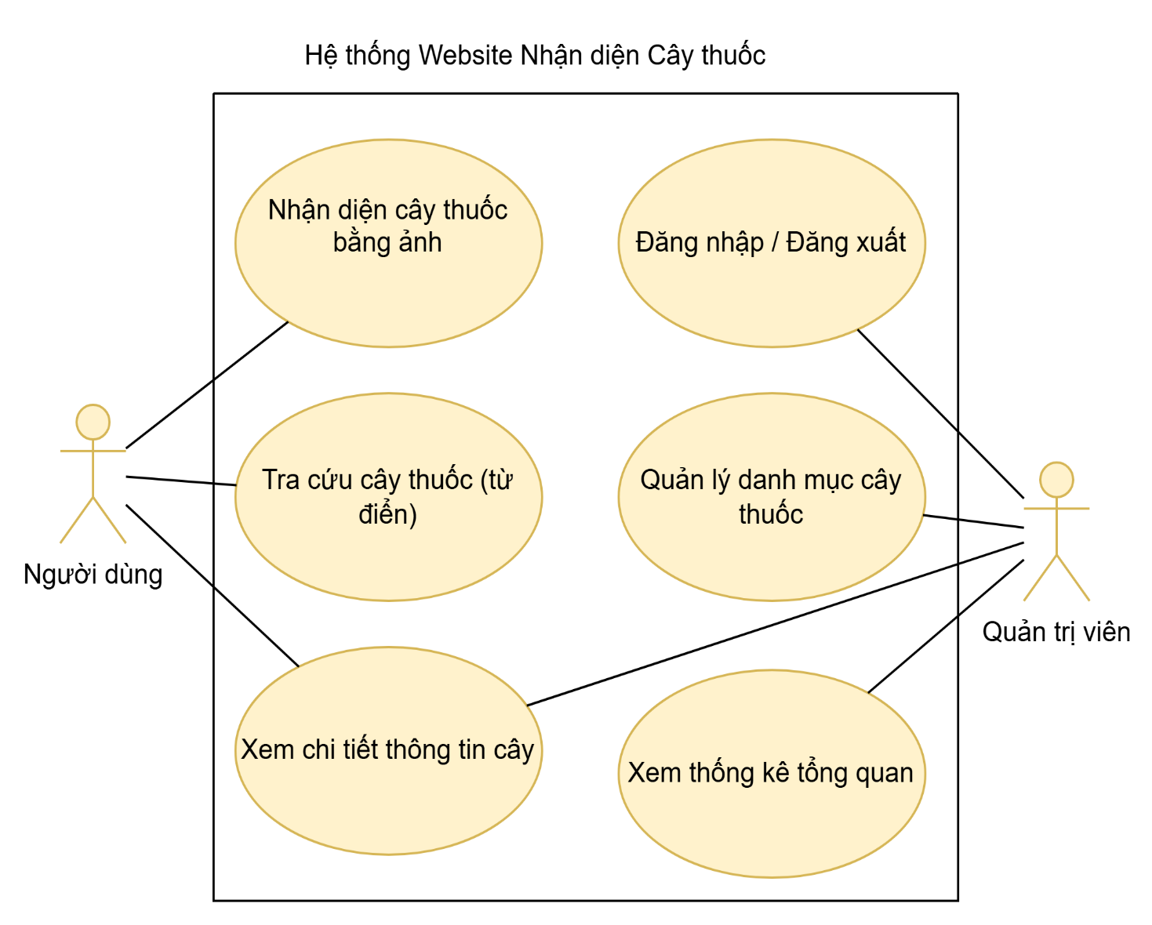

Hình 2 - 1: Biểu đồ use-case tổng quát

Biểu đồ use-case phân rã

Phân rã use-case “Quản trị viên”
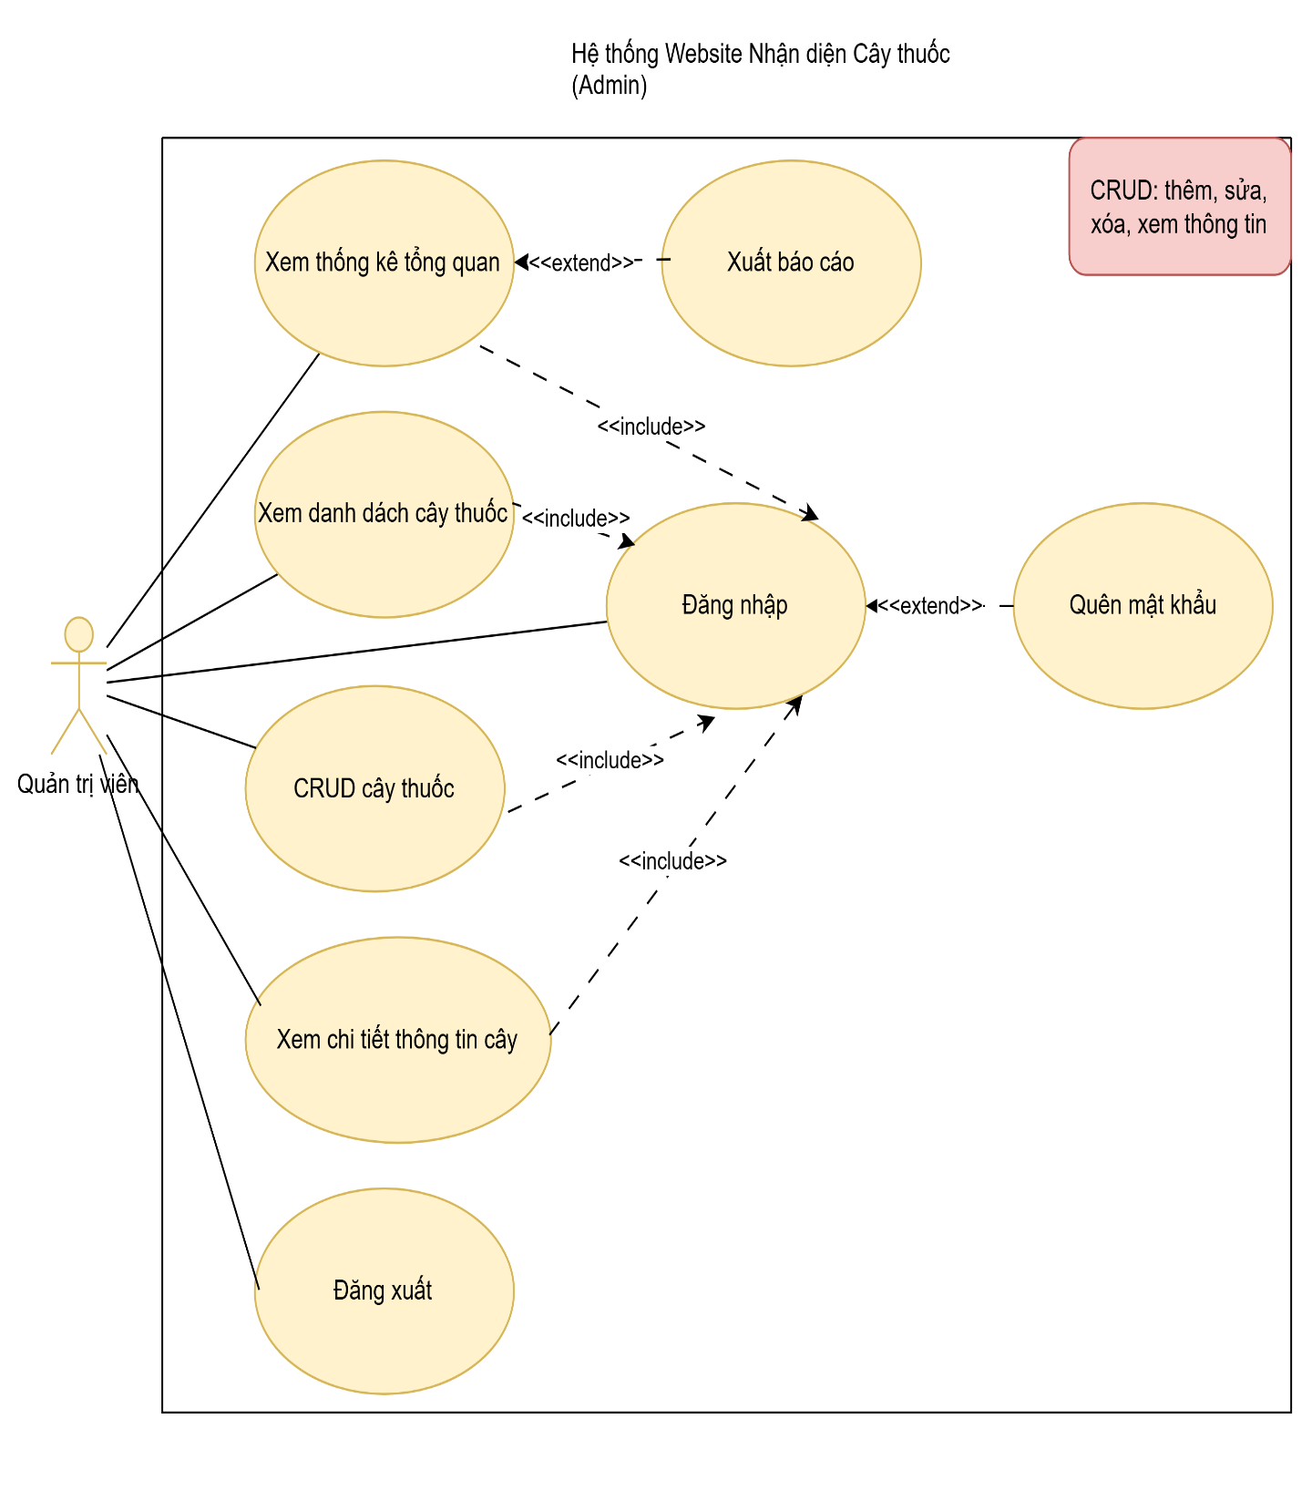
Hình 2 - 2: Biểu đồ use-case Quản trị viên

Phân rã use-case “Người dùng”
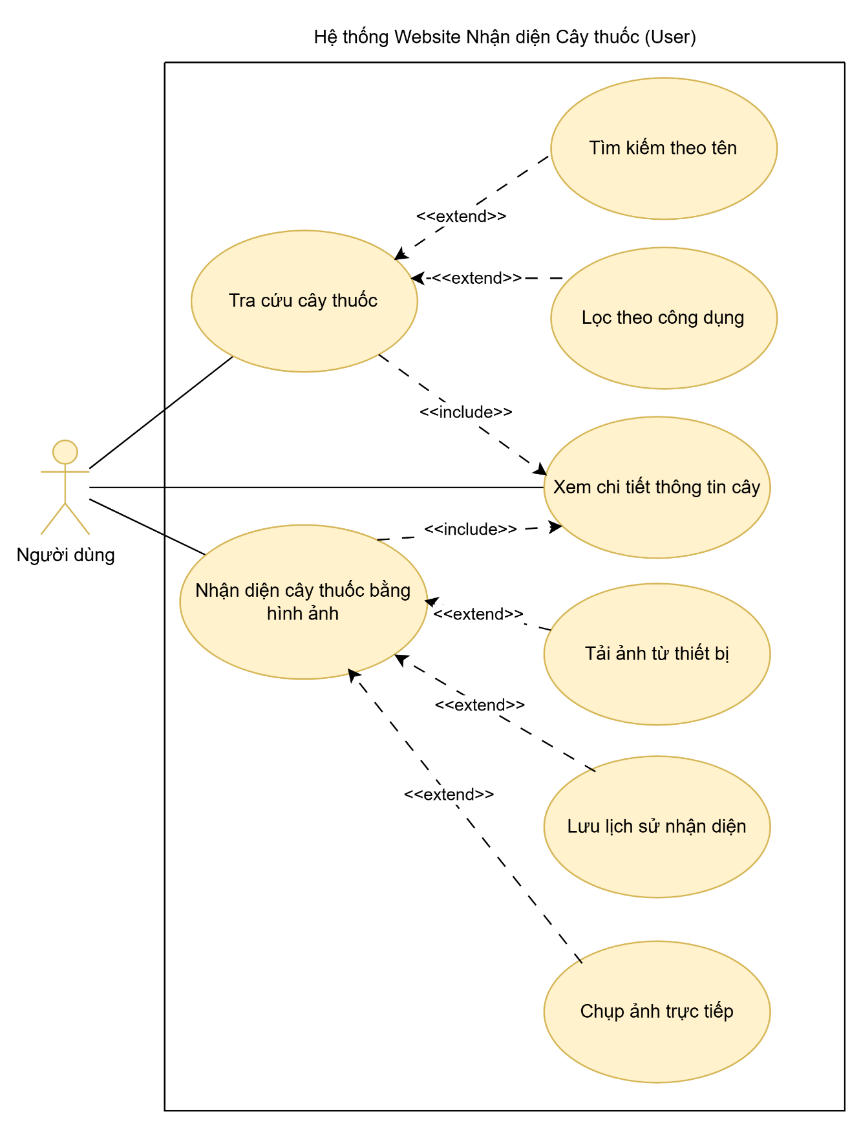
Hình 2 - 3: Biểu đồ use-case Người dùng

Quy trình nghiệp vụ

Nhóm quy trình dành cho Người dùng (User)

Quy trình sử dụng phần mềm
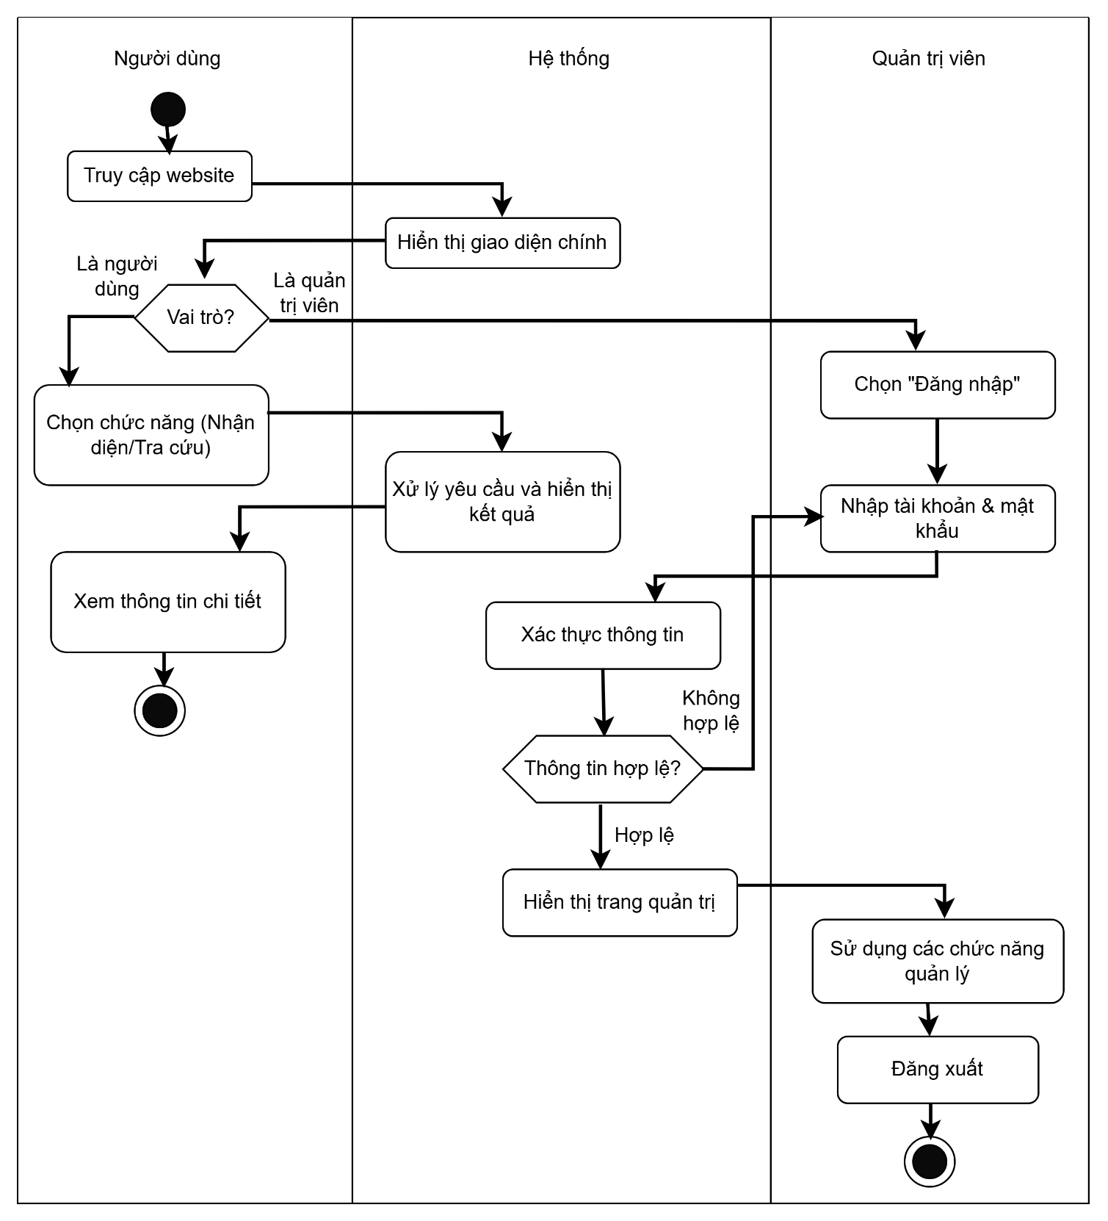
Hình 2 - 4: Biểu đồ hoạt động sử dụng phần mềm

Quy trình nhận diện cây thuốc bằng hình ảnh
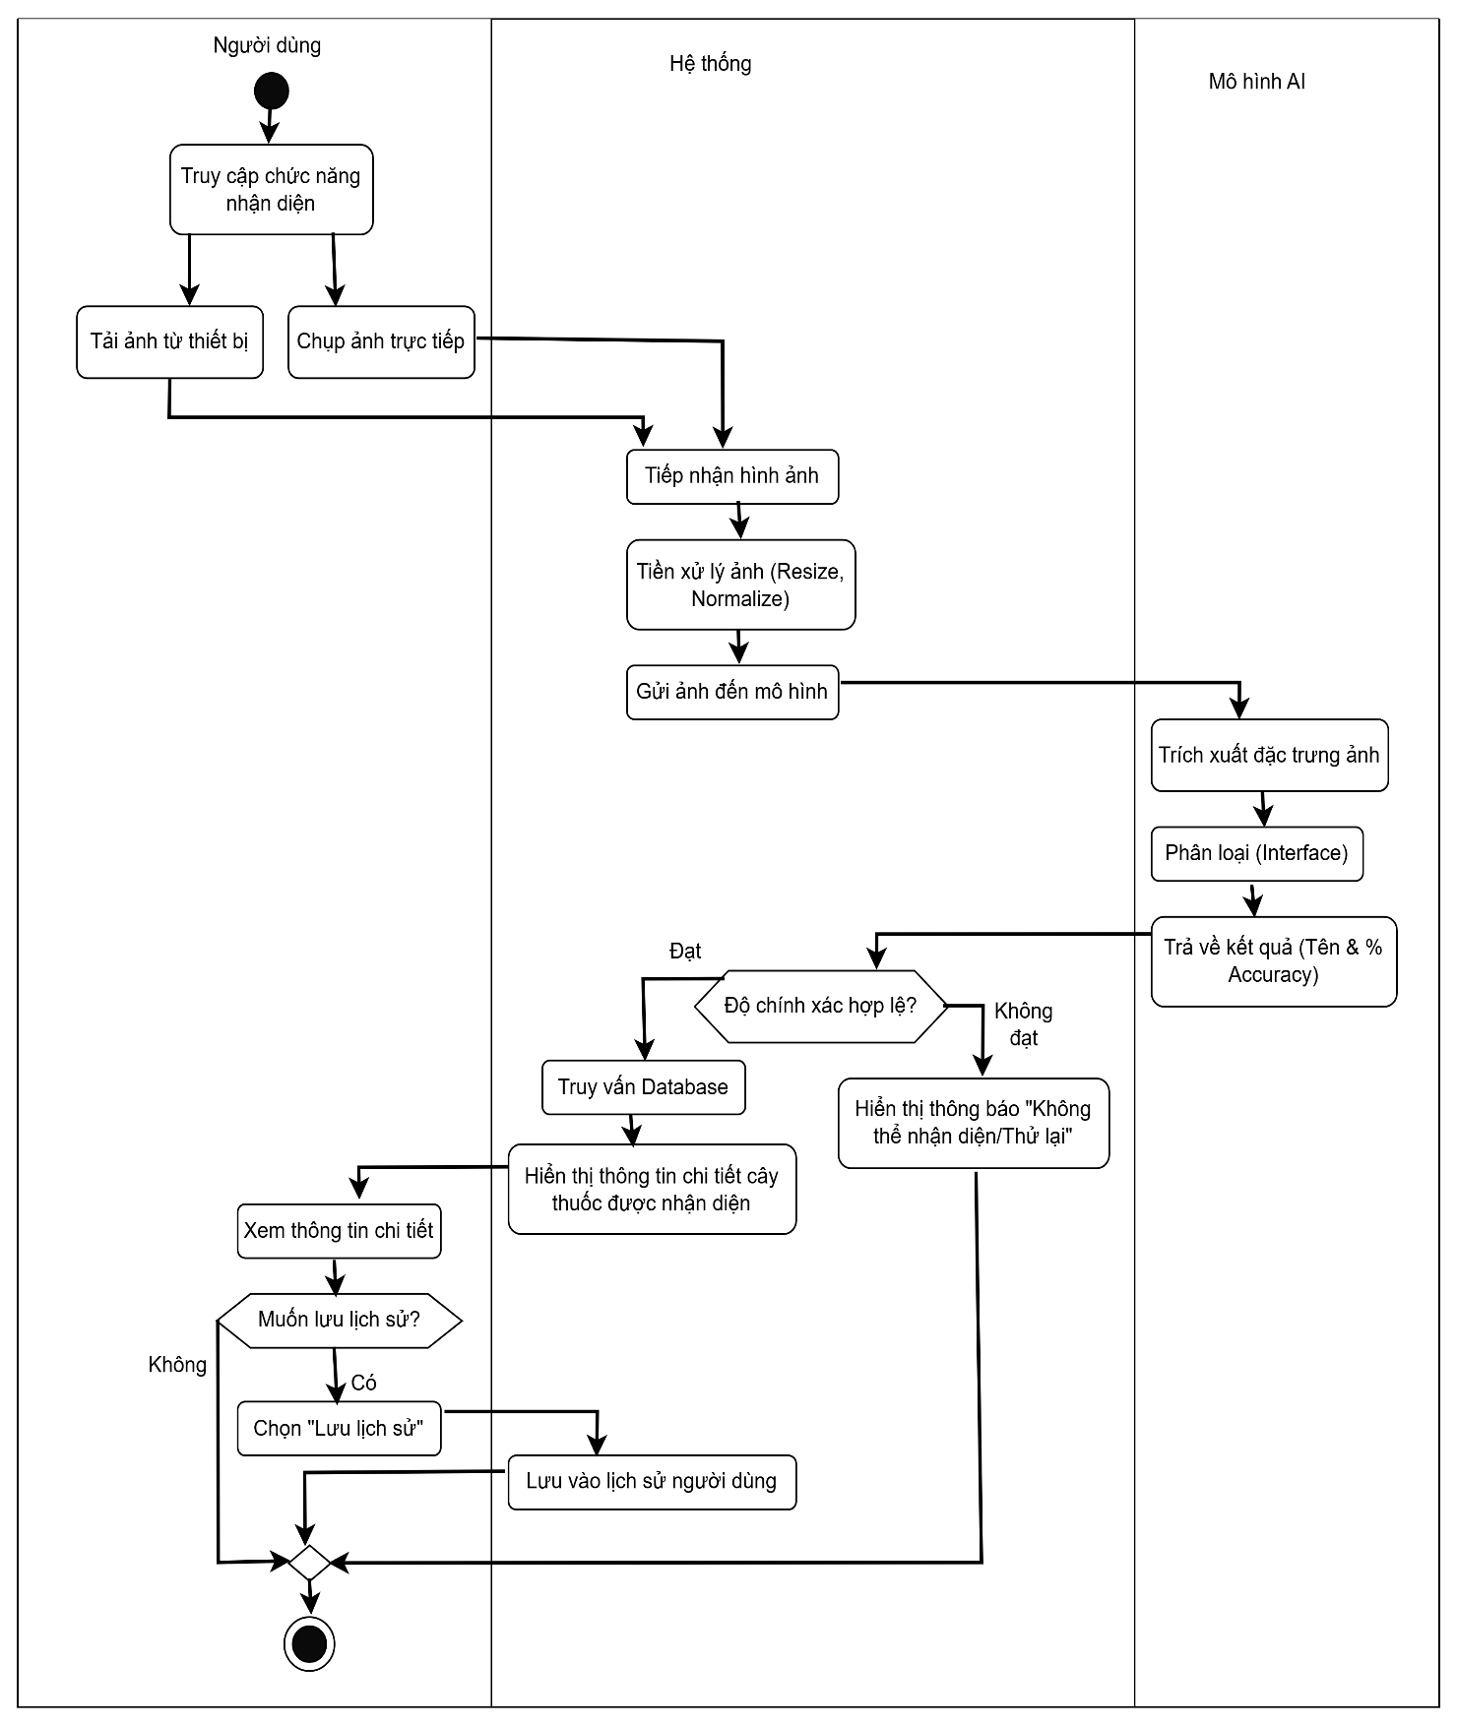
Hình 2 - 5: Biểu đồ hoạt động nhận diện cây thuốc bằng hình ảnh

Quy trình tra cứu từ điển cây thuốc
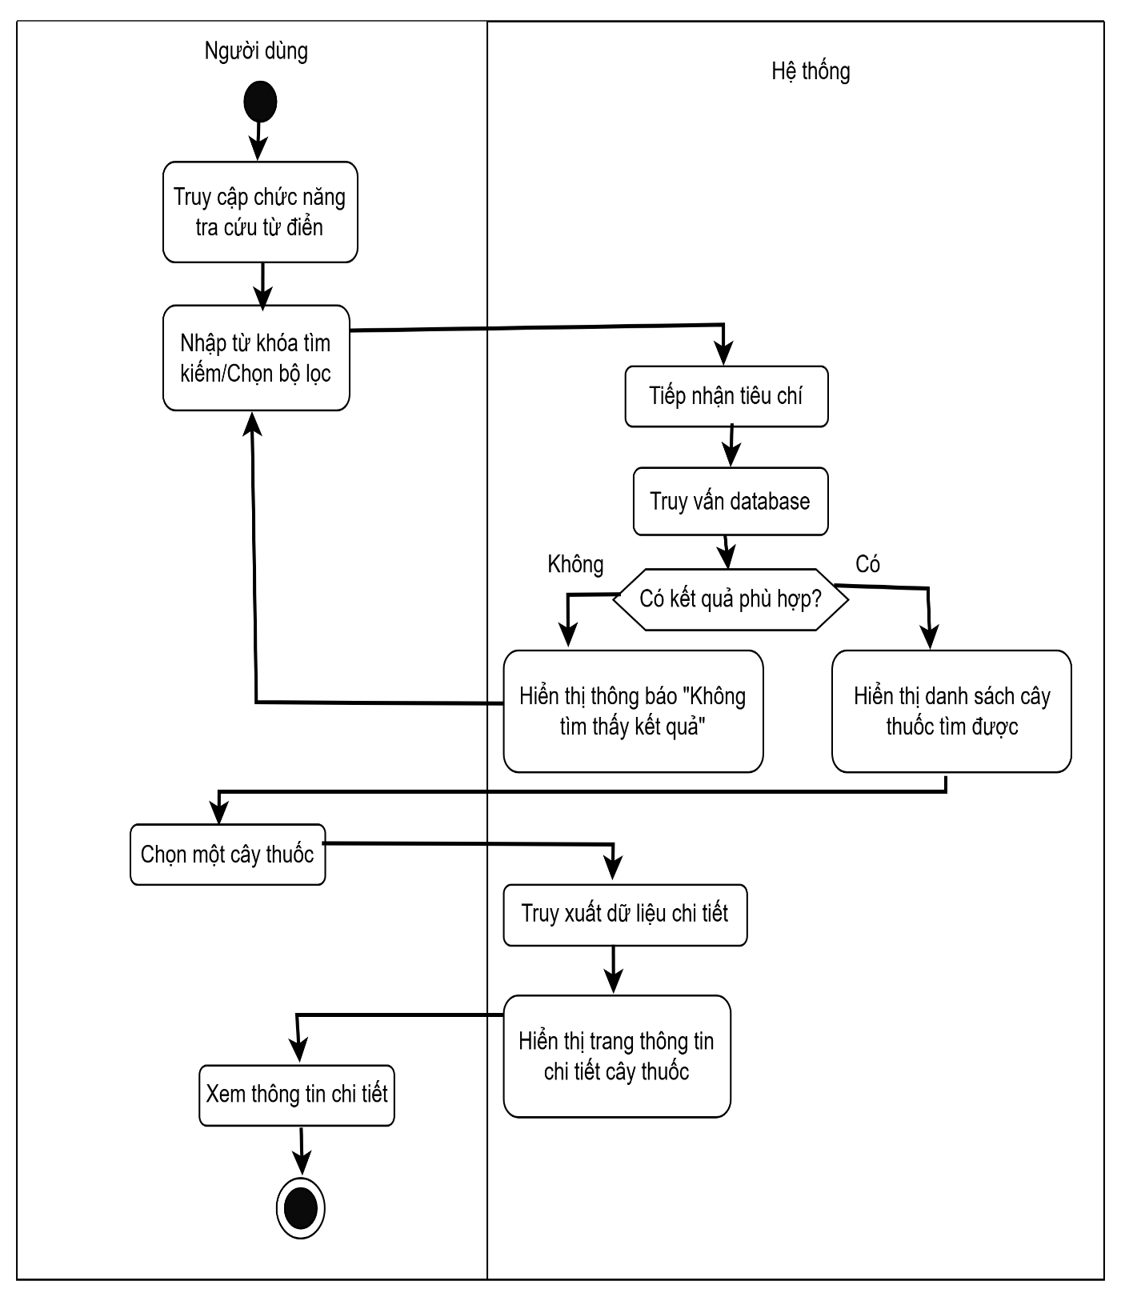
Hình 2 - 6: Biểu đồ hoạt động tra cứu từ điển cây thuốc

Nhóm quy trình dành cho Quản trị viên (Admin)

Quy trình đăng nhập hệ thống
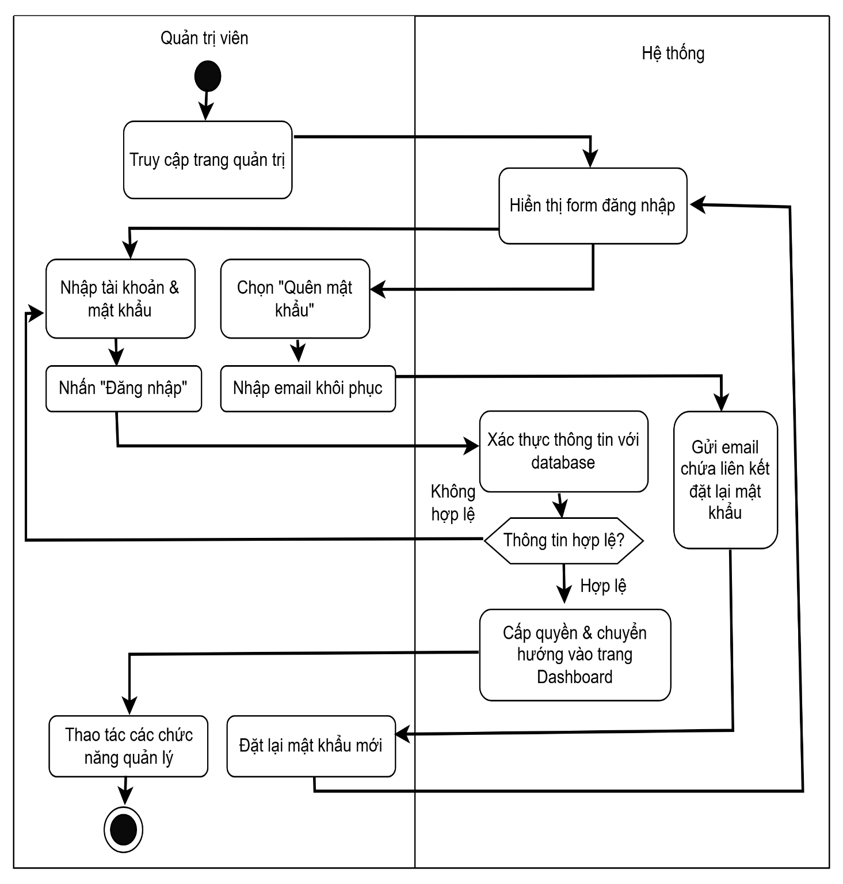
Hình 2 - 7: Biểu đồ hoạt động đăng nhập hệ thống của Admin

Quy trình quản lý danh mục cây thuốc
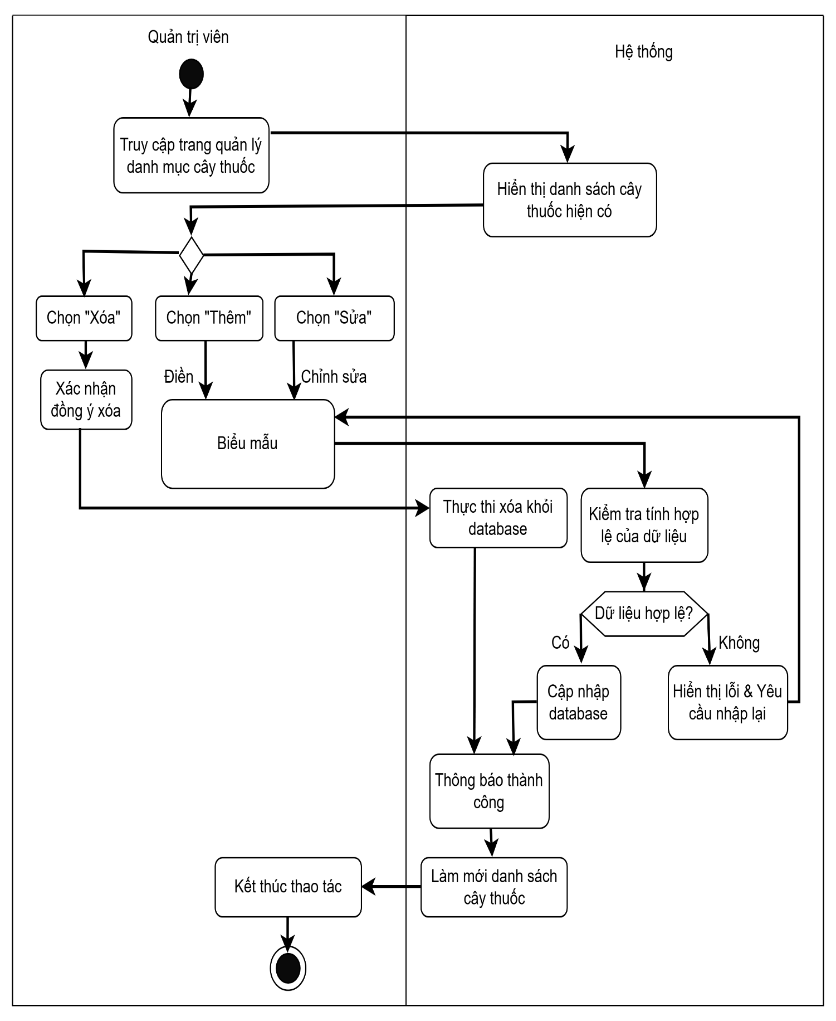
Hình 2 - 8: Biểu đồ hoạt động quản lý danh mục cây thuốc

Quy trình thống kê và báo cáo
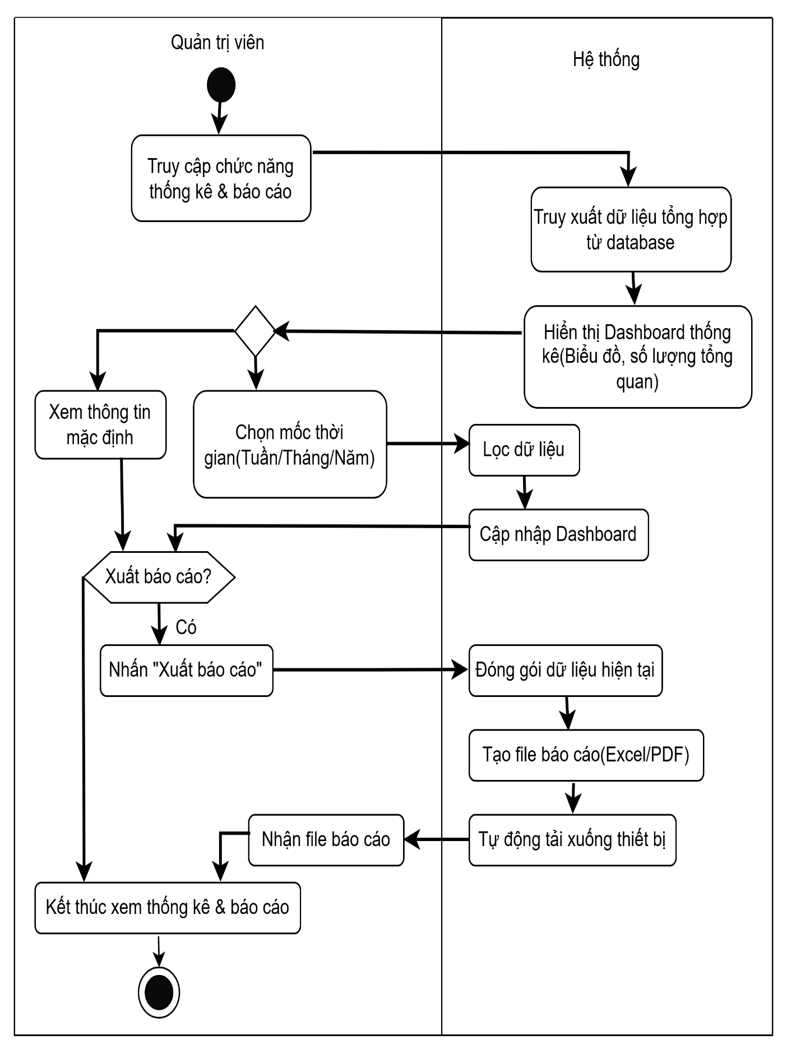
Hình 2 - 9: Biểu đồ hoạt động thống kê và báo cáo

Đặc tả use-case

Tác nhân là “Người dùng”

Nhận diện cây thuốc bằng hình ảnh
Mã Use case | UC-USER-01 | Tên Use case | Nhận diện cây thuốc bằng hình ảnh
Tác nhân | Người dùng (User)
Mô tả | Chức năng cốt lõi cho phép người dùng cung cấp một bức ảnh chụp cây thuốc (tải lên từ thiết bị hoặc chụp trực tiếp bằng camera) để hệ thống AI phân tích, nhận diện và trả về thông tin chi tiết của loại cây đó.
Sự kiện kích hoạt | Người dùng nhấn vào nút “Nhận diện” hoặc biểu tượng Camera trên giao diện website.
Tiền điều kiện | - Thiết bị của người dùng có kết nối internet.  - Cấp quyền truy cập camera (nếu chọn chụp trực tiếp).  - Hệ thống máy chủ (Backend) và mô hình AI đang hoạt động bình thường.
Luồng sự kiện chính (Thành công) | STT Thực hiện bởi Hành động  1 Người dùng Chọn chức năng “Nhận diện” trên giao diện.  2 Người dùng Lựa chọn “Tải ảnh từ thiết bị” hoặc “Chụp ảnh trực tiếp”.  3 Hệ thống Tiếp nhận hình ảnh do người dùng cung cấp.  4 Hệ thống Thực hiện tiền xử lý ảnh (Resize, Normalize) và gửi đến mô hình AI.  5 Mô hình AI Trích xuất đặc trưng, phân loại và trả về kết quả (Tên cây dự đoán & Độ chính xác - Accuracy).  6 Hệ thống Kiểm tra độ chính xác hợp lệ (đạt trên ngưỡng cài đặt).  7 Hệ thống Truy vấn cơ sở dữ liệu (Database) để lấy thông tin chi tiết của cây thuốc vừa nhận diện được.  8 Hệ thống Hiển thị kết quả (tên, hình ảnh mẫu, công dụng, đặc điểm...) lên màn hình.  9 Người dùng Xem thông tin chi tiết.  10 Người dùng Lựa chọn “Lưu lịch sử” nhận diện.  11 Hệ thống Lưu thông tin kết quả vào bộ nhớ/lịch sử của người dùng.
Luồng sự kiện thay thế (Không thành công / Ngoại lệ) | STT Lý do Người thực hiện Hành động  3a Dữ liệu đầu vào không hợp lệ Hệ thống - Kiểm tra thấy ảnh sai định dạng hoặc quá dung lượng. - Hiển thị thông báo lỗi: "Định dạng ảnh không hỗ trợ hoặc dung lượng quá lớn. Vui lòng thử lại." -> Quay lại Bước 2.  6a Độ chính xác không đạt yêu cầu Hệ thống - Nhận kết quả từ AI nhưng độ chính xác (Accuracy) dưới ngưỡng tin cậy (ví dụ: < 60%). - Hiển thị thông báo: "Không thể nhận diện chính xác cây này. Vui lòng chụp lại ảnh rõ nét hơn." -> Kết thúc Use-case (hoặc cho phép thử lại).  10a Người dùng không lưu lịch sử Người dùng Không chọn hoặc từ chối “Lưu lịch sử”.  Hệ thống Bỏ qua bước 11, không lưu dữ liệu -> Kết thúc Use-case.
Hậu điều kiện | Màn hình hiển thị chính xác thông tin chi tiết của cây thuốc có trong ảnh.  Kết quả nhận diện có thể được lưu trữ vào lịch sử cá nhân (nếu được người dùng đồng ý).
Bảng 2 - 1: Đặc tả chức năng Nhận diện cây thuốc bằng hình ảnh
* Dữ liệu đầu vào
STT | Trường dữ liệu | Mô tả | Bắt buộc | Điều kiện hợp lệ | Ví dụ
1 | Hình ảnh cây thuốc | Input file/Camera capture | Có | .jpg, .jpeg, .png. Dung lượng tối da: 5MB | cay_tia_to.jpg(Dung lượng 2MB)
Bảng 2 - 2: Dữ liệu chức năng Nhận diện cây thuốc bằng hình ảnh

Tra cứu từ điển cây thuốc
Mã Use case | UC-USER-02 | Tên Use case | Tra cứu từ điển cây thuốc
Tác nhân | Người dùng (User)
Mô tả | Chức năng cho phép người dùng tìm kiếm, tra cứu thông tin chi tiết của các loại cây thuốc trong hệ thống bằng cách nhập từ khóa (tên cây, tên khoa học) hoặc sử dụng các bộ lọc có sẵn (công dụng, bộ phận dùng).
Sự kiện kích hoạt | Người dùng nhấn vào menu chức năng “Tra cứu” hoặc “Từ điển” trên giao diện trang chủ.
Tiền điều kiện | - Thiết bị của người dùng có kết nối Internet.  - Hệ thống đang hoạt động bình thường, cơ sở dữ liệu (Database) đã có dữ liệu cây thuốc.
Luồng sự kiện chính (Thành công) | STT Thực hiện bởi Hành động  1 Người dùng Truy cập chức năng tra cứu từ điển.  2 Hệ thống Hiển thị giao diện tra cứu (bao gồm thanh tìm kiếm và các bộ lọc).  3 Người dùng Nhập từ khóa tìm kiếm và/hoặc chọn các bộ lọc tương ứng.  4 Hệ thống Tiếp nhận tiêu chí, kiểm tra và thực hiện truy vấn vào cơ sở dữ liệu.  5 Hệ thống Tìm thấy kết quả và hiển thị danh sách các cây thuốc phù hợp với tiêu chí.  6 Người dùng Lướt xem danh sách và click chọn một cây thuốc cụ thể.  7 Hệ thống Truy xuất dữ liệu chi tiết của bản ghi đó.  8 Hệ thống Hiển thị trang thông tin chi tiết (tên khoa học, đặc điểm, hình ảnh, công dụng...).  9 Người dùng Xem thông tin chi tiết và hoàn tất tra cứu.
Luồng sự kiện thay thế (Không thành công / Ngoại lệ) | STT Lý do Người thực hiện Hành động  4a Bỏ trống toàn bộ tiêu chí Người dùng Không nhập từ khóa, không chọn bộ lọc mà nhấn “Tìm kiếm”.  Hệ thống Hiển thị thông báo "Vui lòng nhập ít nhất một tiêu chí tìm kiếm" (hoặc mặc định hiển thị toàn bộ danh sách cây thuốc).  5a Không tìm thấy kết quả phù hợp Hệ thống - Quá trình truy vấn không tìm thấy cây thuốc nào khớp với từ khóa hoặc bộ lọc đã chọn. - Hiển thị thông báo: "Không tìm thấy kết quả phù hợp. Vui lòng thử lại với từ khóa khác."  Người dùng Nhập lại từ khóa mới hoặc xóa bộ lọc (Quay lại bước 3).
Hậu điều kiện | Người dùng tìm thấy và xem được thông tin chi tiết của cây thuốc mong muốn. Màn hình duy trì ở trang chi tiết của cây thuốc đó.
Bảng 2 - 3: Đặc tả chức năng Nhận diện cây thuốc bằng hình ảnh

* Dữ liệu đầu vào
STT | Trường dữ liệu | Mô tả | Bắt buộc | Điều kiện hợp lệ | Ví dụ
1 | Từ khóa tìm kiếm | Input text field | Không | Chuỗi ký tự văn bản (Có thể quy định thêm: không chứa các ký tự đặc biệt gây lỗi hệ thống hoặc độ dài tối đa 50 ký tự). | “Đinh lăng”
2 | Lọc theo Công dụng | Select box / Checkbox | Không | Giá trị được chọn phải nằm trong danh mục công dụng có sẵn của hệ thống (Cơ sở dữ liệu). | Trị ho, Thanh nhiệt
3 | Lọc theo Bộ phận dùng | Select box / Checkbox | Không | Giá trị được chọn phải nằm trong danh mục bộ phận dùng có sẵn của hệ thống. | Rễ, Lá
Bảng 2 - 4: Dữ liệu chức năng Tra cứu từ điển cây thuốc

Xem chi tiết thông tin cây thuốc
Mã Use case | UC-USER-03 | Tên Use case | Xem chi tiết thông tin cây thuốc
Tác nhân | Người dùng (User)
Mô tả | Chức năng này hiển thị toàn bộ thông tin chuyên sâu về một loại cây thuốc (bao gồm hình ảnh, tên gọi, tên khoa học, đặc điểm sinh thái, công dụng, liều dùng...) để người dùng đọc và tìm hiểu.
Sự kiện kích hoạt | Người dùng click vào thẻ (card) hoặc tên của một cây thuốc từ màn hình Kết quả tra cứu hoặc màn hình Kết quả nhận diện AI.
Tiền điều kiện | - Thiết bị của người dùng có kết nối Internet.  - Cây thuốc được chọn phải đang tồn tại trong cơ sở dữ liệu của hệ thống.
Luồng sự kiện chính (Thành công) | STT Thực hiện bởi Hành động  1 Người dùng Click chọn một cây thuốc cụ thể.  2 Hệ thống Tiếp nhận yêu cầu và nhận diện mã (ID) của cây thuốc được chọn.  3 Hệ thống Truy vấn vào cơ sở dữ liệu (Database) theo ID vừa nhận.  4 Hệ thống Lấy dữ liệu thành công và chuyển hướng sang trang “Chi tiết cây thuốc”.  5 Hệ thống Hiển thị bố cục trang chi tiết với đầy đủ hình ảnh, nội dung văn bản.  6 Người dùng Đọc và xem các thông tin chi tiết.  7 Người dùng Nhấn nút “Quay lại” để trở về danh sách trước đó.
Luồng sự kiện thay thế (Không thành công / Ngoại lệ) | STT Lý do Người thực hiện Hành động  3a Không tìm thấy dữ liệu Hệ thống - Quá trình truy vấn thất bại do ID cây thuốc không hợp lệ hoặc cây thuốc vừa bị Quản trị viên xóa khỏi CSDL. - Hiển thị màn hình lỗi với thông báo: "Dữ liệu về cây thuốc này không tồn tại hoặc đã bị gỡ bỏ." - Cung cấp nút bấm để Người dùng quay lại Trang chủ.
Hậu điều kiện | Người dùng xem được đầy đủ, chính xác thông tin của cây thuốc.
Bảng 2 - 5: Đặc tả chức năng Xem chi tiết thông tin cây thuốc
* Dữ liệu đầu vào
STT | Trường dữ liệu | Mô tả | Bắt buộc | Điều kiện hợp lệ | Ví dụ
1 | Mã cây thuốc (ID) | Parameter truyền ngầm qua URL / Hệ thống | Có | Chuỗi ký tự (hoặc số nguyên) định danh phải khớp chính xác với một bản ghi đang tồn tại trong cơ sở dữ liệu. | Ido1/cay-dinh-lang
Bảng 2 - 6: Dữ liệu chức năng Xem chi tiết thông tin cây thuốc

Tác nhân là “Quản trị viên”

Đăng nhập hệ thống quản trị
Mã Use case | UC-ADMIN-01 | Tên Use case | Đăng nhập hệ thống quản trị
Tác nhân | Quản trị viên (Admin)
Mô tả | Chức năng này yêu cầu Quản trị viên xác thực danh tính (bằng tài khoản và mật khẩu) để được cấp quyền truy cập vào trang quản trị (Dashboard), từ đó sử dụng các chức năng thêm, sửa, xóa cây thuốc và xem thống kê.
Sự kiện kích hoạt | Quản trị viên truy cập vào đường dẫn dành riêng cho trang quản trị (ví dụ: /admin).
Tiền điều kiện | - Hệ thống hoạt động bình thường, có kết nối với Cơ sở dữ liệu.  - Tài khoản Quản trị viên đã được tạo và cấp quyền trước đó trong hệ thống.
Luồng sự kiện chính (Thành công) | STT Thực hiện bởi Hành động  1 Quản trị viên Truy cập đường dẫn trang quản trị.  2 Hệ thống Yêu cầu xác thực và hiển thị biểu mẫu (form) Đăng nhập.  3 Quản trị viên Nhập Tên đăng nhập/Email và Mật khẩu.  4 Quản trị viên Nhấn nút “Đăng nhập”.  5 Hệ thống Tiếp nhận dữ liệu và kiểm tra các trường bắt buộc.  6 Hệ thống Gửi thông tin để đối chiếu với tài khoản lưu trong Cơ sở dữ liệu.  7 Hệ thống Xác thực thành công thông tin đăng nhập hợp lệ.  8 Hệ thống Tạo phiên làm việc (Session/Token) và chuyển hướng quản trị viên vào trang chủ Dashboard quản trị.
Luồng sự kiện thay thế (Không thành công / Ngoại lệ) | STT Lý do Người thực hiện Hành động  4a Quản trị viên quên mật khẩu Quản trị viên Nhấn vào liên kết "Quên mật khẩu" trên biểu mẫu.  Hệ thống Chuyển sang màn hình yêu cầu nhập Email để khôi phục mật khẩu  5a Bỏ trống thông tin Hệ thống - Kiểm tra thấy Quản trị viên chưa nhập Tài khoản hoặc Mật khẩu. - Hiển thị thông báo lỗi: "Vui lòng nhập đầy đủ Tài khoản và Mật khẩu." (Quay lại bước 3).  7a Sai thông tin đăng nhập Hệ thống - Đối chiếu thất bại do sai Tài khoản hoặc sai Mật khẩu. - Hiển thị thông báo lỗi: "Tên đăng nhập hoặc mật khẩu không chính xác." (Quay lại bước 3).
Hậu điều kiện | Quản trị viên đăng nhập thành công, phiên làm việc được duy trì và màn hình hiển thị trang Dashboard với đầy đủ các menu chức năng quản lý.
Bảng 2 - 7: Đặc tả chức năng Đăng nhập quản trị
* Dữ liệu đầu vào
STT | Trường dữ liệu | Mô tả | Bắt buộc | Điều kiện hợp lệ | Ví dụ
1 | Tên đăng nhập / Email | Input text field | Có | Đúng định dạng email chuẩn (chứa ký tự @ và dấu .) hoặc chuỗi ký tự viết liền không dấu. | admin@gmail.com
2 | Mật khẩu | Input password field | Có | Chuỗi ký tự, không được để trống (hệ thống thường quy định độ dài tối thiểu từ 6 ký tự để đảm bảo bảo mật). | ******** (thể hiện việc mật khẩu bị mã hóa/ẩn dấu sao khi nhập trên màn hình).
Bảng 2 - 8: Dữ liệu chức năng Đăng nhập hệ thống quản trị

Quản lý danh mục cây thuốc
Mã Use case | UC-ADMIN-02 | Tên Use case | Quản lý danh mục cây thuốc (Thêm, Sửa, Xóa)
Tác nhân | Quản trị viên (Admin)
Mô tả | Chức năng cốt lõi cho phép Quản trị viên thao tác trực tiếp với Cơ sở dữ liệu để Thêm mới một loại cây thuốc, Cập nhật (Sửa) thông tin đã có, hoặc Xóa bỏ các dữ liệu không còn cần thiết.
Sự kiện kích hoạt | Quản trị viên nhấn vào menu “Quản lý danh mục cây thuốc” trên thanh điều hướng của trang quản trị (Dashboard).
Tiền điều kiện | Quản trị viên đã đăng nhập thành công và được cấp quyền truy cập hợp lệ.
Luồng sự kiện chính (Thành công) | STT Thực hiện bởi Hành động  1 Quản trị viên Truy cập trang Quản lý danh mục cây thuốc.  2 Hệ thống Truy xuất CSDL và hiển thị danh sách cây thuốc hiện có.  3 Quản trị viên Lựa chọn thực hiện một trong ba hành động: - Trường hợp Thêm: Chọn “Thêm mới” -> Điền thông tin vào biểu mẫu trống -> Nhấn “Lưu”. - Trường hợp Sửa: Chọn một cây thuốc -> Chỉnh sửa trên biểu mẫu có sẵn dữ liệu cũ -> Nhấn “Lưu”. - Trường hợp Xóa: Chọn một cây thuốc -> Nhấn "Xóa" -> Xác nhận đồng ý xóa.  4 Hệ thống Tiếp nhận yêu cầu: - Với Thêm/Sửa: Kiểm tra tính hợp lệ của dữ liệu (Validation) -> Cập nhật vào CSDL. - Với Xóa: Thực thi xóa bản ghi khỏi CSDL.  5 Hệ thống Hiển thị thông báo thao tác thành công (VD: "Thêm mới thành công").  6 Hệ thống Tự động tải lại trang và hiển thị danh sách với dữ liệu mới nhất.
Luồng sự kiện thay thế (Không thành công / Ngoại lệ) | STT Lý do Người thực hiện Hành động  3a Hủy thao tác Xóa Quản trị viên Ở bước xác nhận Xóa, nhấn nút “Hủy” hoặc “Không”.  Hệ thống Đóng hộp thoại cảnh báo, không thực hiện thay đổi nào với CSDL.  4a Dữ liệu Form không hợp lệ (Khi Thêm/Sửa): Hệ thống - Quá trình kiểm tra phát hiện Admin bỏ trống trường bắt buộc, nhập sai định dạng văn bản hoặc ảnh vượt quá dung lượng. - Bôi đỏ ô lỗi, hiển thị thông báo yêu cầu nhập lại (VD: "Tên cây thuốc không được để trống"). Mũi tên luồng vòng lại bước điền biểu mẫu (Bước 3).
Hậu điều kiện | Dữ liệu trong hệ thống (Database) được cập nhật chính xác. Danh sách hiển thị đồng bộ với trạng thái mới nhất của CSDL.
Bảng 2 - 9: Đặc tả chức năng Quản lý danh mục cây thuốc
* Dữ liệu đầu vào khi thêm/sửa
STT | Trường dữ liệu | Mô tả | Bắt buộc | Điều kiện hợp lệ | Ví dụ
1 | Tên cây thuốc | Input text field | Có | Chuỗi ký tự văn bản, độ dài tối đa 100 ký tự, không được trùng lặp với tên cây thuốc đã có trong CSDL. | Đinh lăng
2 | Tên khoa học | Input text field | Không | Chuỗi ký tự văn bản, độ dài tối đa 150 ký tự (chấp nhận các ký tự Latinh chuyên ngành). | Polyscias fruticosa
3 | Hình ảnh minh họa | Input file | Có | Định dạng file ảnh: .jpg, .jpeg, .png. Dung lượng tối đa: 5MB. | dinh_lang_01.jpg
4 | Công dụng | Select box / Checkbox (hoặc Text) | Có | Giá trị được chọn phải nằm trong danh mục công dụng có sẵn của hệ thống (nếu dùng Select/Checkbox) hoặc là chuỗi văn bản hợp lệ (nếu dùng Text). | Trị ho, bồi bổ sức khỏe
5 | Mô tả chi tiết | Textarea | Có | Chuỗi văn bản dài (có thể lên đến 2000 hoặc 5000 ký tự), không chứa các mã độc hại (như thẻ <script>). | Cây nhỏ, cao 1-2m, lá kép lông chim 3 lần, mép lá có răng cưa...
Bảng 2 - 10: Dữ liệu chức năng Thêm/sửa cây thuốc
* Dữ liệu đầu vào khi xóa
STT | Trường dữ liệu | Mô tả | Bắt buộc | Điều kiện hợp lệ | Ví dụ
1 | Mã định danh cây thuốc | Parameter truyền ngầm qua hệ thống / URL (khi Admin click nút Xóa | Có | Mã định danh (ID) phải khớp chính xác với một bản ghi đang tồn tại trong Cơ sở dữ liệu. | 15/cay-dinh-lang
Bảng 2 - 11: Dữ liệu chức năng xóa cây thuốc

Thống kê và báo cáo
Mã Use case | UC-ADMIN-03 | Tên Use case | Thống kê và báo cáo
Tác nhân | Quản trị viên (Admin)
Mô tả | Chức năng cho phép Quản trị viên theo dõi tổng quan tình hình hệ thống (tổng số cây thuốc, lượt truy cập, lượt nhận diện thành công/thất bại) qua các biểu đồ, đồng thời hỗ trợ xuất dữ liệu ra file báo cáo (Excel/PDF).
Sự kiện kích hoạt | Quản trị viên nhấn vào menu "Thống kê & Báo cáo" trên giao diện trang Quản trị.
Tiền điều kiện | - Quản trị viên đã đăng nhập thành công.  - Hệ thống đã có dữ liệu giao dịch/lịch sử hoạt động trong Cơ sở dữ liệu để có thể thống kê.
Luồng sự kiện chính (Thành công) | STT Thực hiện bởi Hành động  1 Quản trị viên Truy cập chức năng Thống kê & Báo cáo.  2 Hệ thống Mặc định truy xuất toàn bộ dữ liệu tổng hợp từ CSDL.  3 Hệ thống Hiển thị Bảng điều khiển (Dashboard) với các biểu đồ và thông số tổng quan.  4 Quản trị viên Chọn bộ lọc mốc thời gian (ví dụ: Xem theo Tháng này).  5 Hệ thống Lọc dữ liệu theo mốc thời gian yêu cầu và cập nhật lại biểu đồ hiển thị.  6 Quản trị viên Nhấn nút “Xuất báo cáo”.  7 Hệ thống Đóng gói mảng dữ liệu đang hiển thị và tạo file báo cáo (định dạng Excel hoặc PDF).  8 Hệ thống Tự động tải file báo cáo xuống thiết bị của Quản trị viên.
Luồng sự kiện thay thế (Không thành công / Ngoại lệ) | STT Lý do Người thực hiện Hành động  5a Không có dữ liệu trong khoảng thời gian đã chọn Hệ thống - Quá trình lọc không tìm thấy bất kỳ lượt tương tác hay dữ liệu nào trong khoảng thời gian Admin vừa chọn - Hiển thị biểu đồ trống và thông báo: "Không có dữ liệu thống kê trong khoảng thời gian này."  7a Lỗi xuất file Hệ thống - Lỗi máy chủ không thể tạo được file Excel/PDF - Hiển thị thông báo: "Đã xảy ra lỗi trong quá trình xuất file. Vui lòng thử lại sau."
Hậu điều kiện | Quản trị viên xem được các số liệu thống kê trực quan và tải thành công file báo cáo về máy tính.
Bảng 2 - 12: Đặc tả chức năng Thống kê và báo cáo
* Dữ liệu đầu vào khi xóa
STT | Trường dữ liệu | Mô tả | Bắt buộc | Điều kiện hợp lệ | Ví dụ
1 | Mốc thời gian lọc | Select box / Date picker | Không | Giá trị nằm trong danh sách chọn (Tuần/Tháng/Năm) hoặc Ngày hợp lệ (Ngày bắt đầu phải trước hoặc bằng Ngày kết thúc) | Tháng 3/2026 hoặc 01/03/2026 - 31/03/2026
2 | Định dạng xuất file | Select box / Radio button | Có | Phải là một trong các định dạng hệ thống hỗ trợ (.xlsx, .pdf) | .pdf
Bảng 2 - 13: Dữ liệu chức năng xóa cây thuốc

Đăng xuất
Mã Use case | UC-ADMIN-04 | Tên Use case | Đăng xuất
Tác nhân | Quản trị viên (Admin)
Mô tả | Chức năng này cho phép Quản trị viên kết thúc phiên làm việc an toàn, đóng quyền truy cập vào trang quản trị để bảo mật tài khoản khi không còn nhu cầu sử dụng.
Sự kiện kích hoạt | Quản trị viên nhấn vào nút hoặc biểu tượng "Đăng xuất" (Logout) trên thanh điều hướng của giao diện Quản trị.
Tiền điều kiện | Quản trị viên đang trong trạng thái đã đăng nhập vào hệ thống.
Luồng sự kiện chính (Thành công) | STT Thực hiện bởi Hành động  1 Quản trị viên Click chọn chức năng “Đăng xuất”.  2 Hệ thống Tiếp nhận yêu cầu.  3 Hệ thống Tiến hành hủy bỏ phiên làm việc hiện tại (xóa Session/Token của tài khoản đó khỏi máy chủ và trình duyệt).  4 Hệ thống Chuyển hướng Quản trị viên trở về màn hình Đăng nhập (hoặc Trang chủ giao diện Người dùng).
Luồng sự kiện thay thế (Không thành công / Ngoại lệ) | STT Lý do Người thực hiện Hành động  3a Phiên làm việc đã hết hạn trước đó Hệ thống - Quản trị viên treo máy quá lâu, phiên làm việc đã tự động hủy trước khi nhấn “Đăng xuất”. - Hệ thống: Vẫn tiến hành chuyển hướng Quản trị viên về màn hình Đăng nhập, kèm theo thông báo: "Phiên làm việc đã hết hạn. Vui lòng đăng nhập lại."
Hậu điều kiện | Tài khoản Quản trị viên bị đăng xuất hoàn toàn. Không ai có thể truy cập lại vào các đường dẫn nội bộ của trang Dashboard nếu không đăng nhập lại từ đầu.
Bảng 2 - 14: Đặc tả chức năng Đăng xuất
* Dữ liệu đầu vào khi xóa
STT | Trường dữ liệu | Mô tả | Bắt buộc | Điều kiện hợp lệ | Ví dụ
1 | Mã phiên làm việc (Session ID / Token) | Parameter truyền ngầm qua Headers / Cookie | Có | Phải là một Token/Session đang có hiệu lực trên máy chủ | eyJh... (Định dạng JWT Token)
Bảng 2 - 15: Dữ liệu chức năng Đăng xuất

Các yêu cầu phi chức năng

Các yêu cầu về hiệu năng
Yêu cầu về hiệu năng đảm bảo hệ thống hoạt động trơn tru, xử lý nhanh chóng các tác vụ và mang lại trải nghiệm tốt nhất cho người dùng, đặc biệt là trong quá trình xử lý hình ảnh phức tạp. Các tiêu chí cụ thể bao gồm:

Thời gian phản hồi đối với các thao tác cơ bản (Response Time)
- Thời gian tải các trang giao diện cơ bản (Trang chủ, Tra cứu từ điển, Dashboard Admin) phải diễn ra nhanh chóng, không vượt quá 3 giây trong điều kiện mạng tiêu chuẩn.
- Các thao tác truy vấn dữ liệu thông thường (Tìm kiếm bằng văn bản, lọc danh mục) phải trả về kết quả trong vòng dưới 2 giây.
- Các thao tác cập nhật Cơ sở dữ liệu của Quản trị viên (Thêm, Sửa, Xóa cây thuốc) phải được xử lý và thông báo kết quả trong vòng dưới 2 giây.

Thời gian phản hồi đối với tác vụ Nhận diện AI (AI Inference Time)
- Vì xử lý hình ảnh đòi hỏi nhiều tài nguyên máy tính, tổng thời gian từ lúc người dùng tải ảnh lên cho đến khi hệ thống AI tiền xử lý, trích xuất đặc trưng và trả về kết quả dự đoán (Tên cây thuốc) không được vượt quá 5 đến 8 giây (đối với ảnh có dung lượng tối đa 5MB).

Khả năng chịu tải và xử lý đồng thời (Concurrency & Throughput)
- Hệ thống phải duy trì trạng thái hoạt động ổn định, không bị treo (crash) hoặc giảm sút hiệu năng đáng kể khi có ít nhất 100 - 200 người dùng truy cập và thực hiện thao tác (tra cứu/nhận diện) cùng một lúc.
- Mô hình AI cần được tối ưu hóa để có thể xử lý song song nhiều luồng yêu cầu nhận diện ảnh mà không gây quá tải bộ nhớ (RAM/GPU) của máy chủ.

Tối ưu hóa tài nguyên (Resource Utilization)
- Hình ảnh người dùng tải lên phải được hệ thống tự động nén (resize/compress) trước khi đưa vào mô hình AI để tiết kiệm băng thông mạng và giảm tải cho máy chủ xử lý.

Yêu cầu về bảo mật
Hệ thống phải tuân thủ các nguyên tắc bảo mật chặt chẽ nhằm bảo vệ toàn vẹn dữ liệu từ điển cây thuốc, thông tin quản trị viên và ngăn chặn các cuộc tấn công từ bên ngoài. Các yêu cầu cụ thể bao gồm:

Xác thực và Phân quyền (Authentication & Authorization)
- Bảo mật mật khẩu: Toàn bộ mật khẩu của Quản trị viên (Admin) lưu trữ trong cơ sở dữ liệu (Database) bắt buộc phải được băm (hash) bằng các thuật toán mã hóa một chiều chuẩn công nghiệp (ví dụ: Bcrypt, SHA-256). Tuyệt đối không lưu trữ mật khẩu dưới dạng văn bản thuần túy (plain-text).
- Kiểm soát luồng truy cập: Hệ thống phải có cơ chế phân quyền (Role-based Access Control - RBAC) rõ ràng. Các đường dẫn (URL/API) thực thi nghiệp vụ thêm, sửa, xóa, thống kê hoặc truy cập vào khu vực /admin phải bị khóa hoàn toàn nếu người dùng chưa có phiên đăng nhập hợp lệ (Token/Session hợp lệ). Người dùng vãng lai (Guest) không thể ép buộc truy cập bằng cách gõ URL trực tiếp.

Kiểm soát an toàn tệp tải lên (File Upload Security)
- Vì chức năng "Nhận diện cây thuốc bằng hình ảnh" và "Thêm mới cây thuốc" yêu cầu người dùng/Admin tải file lên máy chủ, hệ thống phải kiểm tra nghiêm ngặt định dạng tệp (MIME type) ở cả phía Client (Giao diện) lẫn Server (Máy chủ Backend).
- Ngăn chặn tuyệt đối việc tải lên các tệp tin thực thi hoặc mã độc (ví dụ: file .php, .exe, .sh được ngụy trang dưới đuôi .jpg).

Phòng chống các cuộc tấn công web phổ biến (Web Vulnerabilities Mitigation)
- Chống SQL Injection (SQLi): Tại các biểu mẫu nhập liệu (Form đăng nhập) và thanh Tra cứu từ điển, dữ liệu đầu vào phải được làm sạch (Sanitize) và sử dụng truy vấn tham số hóa (Prepared statements hoặc ORM) để ngăn kẻ gian chèn mã SQL độc hại nhằm đánh cắp hoặc phá hoại CSDL.
- Chống Cross-Site Scripting (XSS): Mọi văn bản người dùng nhập vào (ví dụ: Từ khóa tìm kiếm) hoặc văn bản hệ thống in ra màn hình (ví dụ: Mô tả chi tiết cây thuốc) phải được mã hóa ký tự (Escape) để ngăn chặn việc thực thi các đoạn mã Javascript trái phép trên trình duyệt.

Bảo vệ máy chủ AI và Giao thức truyền tải (Server & Network Security)
- Rate Limiting (Giới hạn tần suất): Endpoint (API) nhận hình ảnh để xử lý AI phải được cài đặt giới hạn số lượng request trong một khoảng thời gian nhất định từ một địa chỉ IP. Điều này giúp ngăn chặn các cuộc tấn công spam/DDoS làm cạn kiệt tài nguyên (RAM/GPU) của máy chủ xử lý AI.
- Mã hóa đường truyền: Khuyến khích hệ thống triển khai giao thức HTTPS (sử dụng chứng chỉ SSL/TLS) để mã hóa toàn bộ dữ liệu trao đổi giữa máy khách và máy chủ, đặc biệt là thông tin đăng nhập của Admin.

Yêu cầu về giao diện
Hệ thống cần cung cấp một giao diện trực quan, thân thiện, dễ sử dụng cho mọi đối tượng người dùng, đồng thời đảm bảo tính chuyên nghiệp cho khu vực Quản trị. Các yêu cầu cụ thể bao gồm:

Tính tương thích đa nền tảng (Responsive Design)
- Do đặc thù của chức năng chụp và tải ảnh nhận diện, giao diện phía Người dùng (User) bắt buộc phải tương thích và hiển thị tối ưu trên các thiết bị di động (Smartphone, Tablet).
- Các nút bấm (đặc biệt là nút Camera/Tải ảnh) phải có kích thước đủ lớn để thao tác chạm (touch) dễ dàng trên màn hình nhỏ.
- Giao diện quản trị viên (Admin) cần được tối ưu hóa cho màn hình máy tính (Desktop/Laptop) để thuận tiện cho việc xử lý các bảng biểu dữ liệu lớn và xem biểu đồ thống kê.

Tính thân thiện và Tối giản thao tác (Usability & Simplicity)
- Với Người dùng: Chức năng cốt lõi là “Nhận diện cây thuốc” và “Tra cứu” phải được đặt ở vị trí trung tâm, dễ thấy nhất ngay khi truy cập trang chủ. Đảm bảo quy tắc: Người dùng có thể thực hiện việc nhận diện ảnh hoặc tra cứu chỉ với tối đa 2 đến 3 lần click chuột/chạm.
- Với Quản trị viên: Trang Dashboard phải có thanh điều hướng (Sidebar/Navbar) rõ ràng. Các biểu mẫu (Form) thêm/sửa dữ liệu cần được phân chia bố cục hợp lý, tránh việc Admin phải cuộn trang quá dài.

Phản hồi trạng thái hệ thống trực quan (Visual Feedback)
- Trạng thái chờ (Loading State): Vì thao tác gửi ảnh cho mô hình AI xử lý sẽ mất một khoảng thời gian (vài giây), hệ thống bắt buộc phải hiển thị hiệu ứng chờ (Loading Spinner / Progress Bar) kèm theo câu thông báo (ví dụ: "Hệ thống đang phân tích hình ảnh...") để người dùng không có cảm giác ứng dụng bị treo.
- Thông báo lỗi (Error Handling): Mọi thông báo lỗi (như ảnh mờ, AI không nhận diện được, điền thiếu form) phải được hiển thị bằng ngôn từ lịch sự, màu sắc nổi bật (thường là màu đỏ/cam) và gợi ý rõ cách khắc phục cho người dùng.

Tính nhất quán trong thiết kế (Design Consistency)
- Đồng bộ về tông màu chủ đạo: Ưu tiên sử dụng các gam màu mang lại cảm giác tự nhiên, y tế và sức khỏe (như Xanh lá cây, Trắng, màu đất nhẹ).
- Nhất quán về kiểu chữ (Typography), kích cỡ chữ dễ đọc, và phong cách thiết kế các thành phần UI (nút bấm, thẻ card hiển thị cây thuốc, bảng biểu) xuyên suốt toàn bộ ứng dụng.

Rằng buộc
Do giới hạn về thời gian, tài nguyên phát triển và bản chất của công nghệ học sâu (Deep Learning), hệ thống "Nhận diện cây thuốc bằng hình ảnh" phải hoạt động trong một số ràng buộc nhất định. Các ràng buộc cụ thể bao gồm:

Ràng buộc về Y tế và Pháp lý (Medical & Legal Constraints)
- Chỉ mang tính chất tham khảo: Toàn bộ thông tin, công dụng và bài thuốc được hệ thống cung cấp (dựa trên kết quả nhận diện AI hoặc tra cứu) chỉ mang tính chất tham khảo thông tin thực vật học.
- Không thay thế chỉ định y khoa: Hệ thống không phải là một bác sĩ điện tử. Người dùng tuyệt đối không được tự ý sử dụng cây thuốc để chữa bệnh dựa hoàn toàn vào kết quả nhận diện của hệ thống mà không có sự tư vấn của chuyên gia y tế hoặc y bác sĩ y học cổ truyền. (Đây là khuyến cáo bắt buộc phải có trên giao diện ứng dụng).

Ràng buộc về Mô hình AI và Dữ liệu (AI & Data Constraints)
- Giới hạn số lượng nhãn (Classes): Mô hình AI chỉ có thể nhận diện chính xác các loài cây thuốc đã có mặt trong tập dữ liệu huấn luyện (Training Dataset). Nếu người dùng chụp một loại cây nằm ngoài tập dữ liệu này, AI có thể trả về kết quả sai hoặc báo độ tin cậy thấp.
- Phụ thuộc vào chất lượng đầu vào: Độ chính xác của kết quả nhận diện phụ thuộc rất lớn vào chất lượng hình ảnh tải lên. Các yếu tố như: điều kiện thiếu sáng, ảnh bị mờ (blur), ảnh chụp quá xa, chụp lẫn lộn nhiều loại cây hoặc bị che khuất bộ phận đặc trưng (lá, hoa) sẽ làm giảm đáng kể hiệu năng dự đoán của AI.

Ràng buộc về Môi trường sử dụng và Thiết bị (Environment & Hardware Constraints)
- Yêu cầu kết nối mạng: Vì mô hình AI và Cơ sở dữ liệu được đặt trên máy chủ (Server), người dùng bắt buộc phải có kết nối Internet (Wi-Fi/4G/5G) liên tục và ổn định để thực hiện các tính năng như Tải ảnh nhận diện, Tra cứu từ điển hoặc thao tác Quản trị. Hệ thống không hoạt động ngoại tuyến (Offline).
- Yêu cầu phần cứng máy chủ: Để mô hình AI xử lý hình ảnh với tốc độ đủ nhanh (dưới 8 giây), máy chủ triển khai hệ thống (Deployment server) cần được trang bị cấu hình tối thiểu đủ đáp ứng cho việc suy luận mô hình (có thể yêu cầu CPU hiệu năng cao hoặc GPU cơ bản), điều này tạo ra ràng buộc về chi phí vận hành (Hosting).

Ràng buộc về Công nghệ phát triển (Technology Constraints)
- Do giới hạn là một đồ án nghiên cứu, hệ thống hiện tại có thể phụ thuộc vào một số thư viện, framework mã nguồn mở hoặc các API của bên thứ ba. Nếu các nền tảng này cập nhật phiên bản hoặc thay đổi chính sách, mã nguồn của hệ thống có thể cần phải tinh chỉnh lại để tương thích.

Kiểm thử hệ thống

Mục đích và phương pháp kiểm thử

Mục đích kiểm thử
Giai đoạn kiểm thử hệ thống "Nhận diện và tra cứu cây thuốc" được thực hiện nhằm đạt được các mục tiêu cốt lõi sau:
- Xác minh tính đúng đắn: Khẳng định hệ thống phần mềm đáp ứng đầy đủ và chính xác các yêu cầu chức năng (Đặc tả Use-case) và yêu cầu phi chức năng đã được định nghĩa ở các chương trước.
- Đánh giá hiệu năng AI: Kiểm tra và đo lường độ chính xác (Accuracy), thời gian phản hồi cũng như khả năng xử lý ngoại lệ của mô hình Trí tuệ nhân tạo khi tiếp nhận các hình ảnh cây thuốc từ môi trường thực tế.
- Phát hiện và ngăn ngừa lỗi (Bugs): Tìm ra các khiếm khuyết tiềm ẩn trong logic xử lý của hệ thống, lỗi hiển thị giao diện hoặc các lỗ hổng bảo mật (đặc biệt trong khâu tải file và quản trị) để tiến hành khắc phục trước khi triển khai thực tế.
- Đảm bảo trải nghiệm người dùng (UX): Đảm bảo ứng dụng hoạt động ổn định, trơn tru, giao diện tương thích tốt trên các thiết bị di động và đưa ra các thông báo lỗi trực quan, thân thiện.

Phương pháp kiểm thử
Để đạt được các mục đích trên, quá trình kiểm thử của đồ án áp dụng kết hợp các phương pháp sau:

Kiểm thử hộp đen (Black-box Testing)
- Đây là phương pháp chủ đạo được sử dụng để kiểm tra luồng nghiệp vụ của cả Người dùng và Quản trị viên (Ví dụ: Tra cứu từ điển, Đăng nhập, Thêm/Sửa/Xóa cây thuốc).
- Quá trình kiểm thử chỉ tập trung vào việc thiết kế các bộ Dữ liệu đầu vào (Input) và đối chiếu với Kết quả đầu ra mong đợi (Expected Output) dựa trên giao diện phần mềm, mà không cần can thiệp hay xem xét mã nguồn (Source code) bên trong.

Kiểm thử dựa trên kịch bản (Scenario-based Testing)
- Từ các tài liệu Đặc tả Use-case (Luồng sự kiện chính và Luồng sự kiện thay thế), tiến hành xây dựng các Kịch bản kiểm thử (Test Cases) cụ thể. Bao gồm cả các kịch bản kiểm thử hợp lệ (Positive Testing - nhập đúng dữ liệu) và kiểm thử ngoại lệ (Negative Testing - cố tình nhập sai dữ liệu, sai định dạng ảnh) để đánh giá khả năng bắt lỗi của hệ thống.

Kiểm thử hiệu năng mô hình AI (Empirical AI Testing)
- Đối với riêng chức năng Nhận diện bằng hình ảnh, phương pháp kiểm thử thực nghiệm được áp dụng. Hệ thống sẽ được thử nghiệm với một bộ dữ liệu ảnh mới hoàn toàn (chưa từng xuất hiện trong tập dữ liệu huấn luyện - Training dataset), bao gồm cả ảnh chụp rõ nét, ảnh mờ, ảnh thiếu sáng và ảnh không phải cây thuốc để đánh giá độ tin cậy của kết quả trả về.

Môi trường kiểm thử
Để đảm bảo kết quả kiểm thử phản ánh chính xác hiệu năng và trải nghiệm thực tế của người dùng, quá trình kiểm thử hệ thống "Nhận diện và tra cứu cây thuốc" được thực hiện trên nhiều thiết bị và nền tảng khác nhau. Môi trường kiểm thử được thiết lập cụ thể như sau:

Môi trường Phần cứng (Hardware)

Thiết bị người dùng (Client - Test giao diện & Camera)
- Điện thoại thông minh (Smartphone): Sử dụng các thiết bị đại diện cho hai hệ điều hành phổ biến (ví dụ: iPhone chạy iOS 16+ và Samsung/Xiaomi chạy Android 13+) để kiểm tra tính năng tải ảnh, chụp ảnh trực tiếp từ camera và độ tương thích giao diện trên màn hình nhỏ.
- Máy tính cá nhân (Laptop/PC): Sử dụng màn hình độ phân giải Full HD (1920x1080) để kiểm thử giao diện trang chủ, trang tra cứu và đặc biệt là khu vực quản trị (Dashboard) dành cho Admin.

Máy chủ kiểm thử (Server / Localhost - Test AI & Backend)
- CPU: Intel Core i5 / i7 (hoặc tương đương) trở lên.
- RAM: Tối thiểu 8GB (Khuyến nghị 16GB để xử lý mượt mà các tác vụ nén ảnh và truy xuất Database).
- GPU (Card đồ họa): Ưu tiên máy có GPU rời (ví dụ: NVIDIA GTX/RTX) hoặc sử dụng môi trường điện toán đám mây (như Google Colab) để kiểm thử tốc độ suy luận (inference) của mô hình AI nhận diện ảnh.

Môi trường Phần mềm (Software)
- Hệ điều hành (OS): Windows 11 (dành cho PC), iOS và Android (dành cho thiết bị di động).
- Trình duyệt web (Browsers): Kiểm thử chéo trên các trình duyệt phổ biến nhất hiện nay bao gồm Google Chrome, Apple Safari và Microsoft Edge (phiên bản mới nhất) để đảm bảo không có lỗi hiển thị CSS hay lệch bố cục.
- Công cụ hỗ trợ kiểm thử:
- Sử dụng Postman để kiểm thử độc lập các luồng API truyền dữ liệu giữa Frontend và Backend.
- Sử dụng công cụ Developer Tools (F12) trên trình duyệt để giả lập các kích thước màn hình khác nhau (Responsive Testing) và kiểm tra tình trạng tải tài nguyên (Network tab).

Môi trường Mạng (Network)
- Quá trình kiểm thử tải ảnh và nhận diện AI được thực hiện trên cả hai điều kiện mạng: Mạng Wi-Fi cáp quang (tốc độ cao) và Mạng di động 4G (tốc độ trung bình) nhằm đánh giá thời gian chờ thực tế (Loading time) và ngưỡng chịu đựng của hệ thống khi kết nối yếu.

Các kịch bản kiểm thử (Test Cases)

Kiểm thử chức năng Người dùng (User)

Kiểm thử chức năng Nhận diện cây thuốc bằng hình ảnh
Mã TC | Tên kịch bản (Test Scenario) | Các bước thực hiện (Steps) | Dữ liệu đầu vào (Input) | Kết quả mong đợi (Expected Output) | Kết quả thực tế | Đánh giá
TC-USER-01 | Nhận diện thành công (Tải ảnh từ thiết bị) | - Chọn "Truy cập chức năng nhận diện".  - Chọn "Tải ảnh từ thiết bị".  - Tải lên một bức ảnh hợp lệ.  - Chờ hệ thống tiền xử lý và AI phân loại. | File ảnh la_tia_to.jpg rõ nét (dung lượng < 5MB). | - AI trả về % Accuracy $\ge$ 70% (Đạt).  - Hệ thống truy vấn Database và hiển thị đúng thông tin chi tiết cây "Tía tô". | Đúng như mong đợi | PASS
TC-USER-02 | Nhận diện thành công (Chụp trực tiếp) & Lưu lịch sử | - Chọn chức năng nhận diện.  - Chọn "Chụp ảnh trực tiếp" bằng Camera.  - Đợi AI trả kết quả Đạt và hiện chi tiết.  - Nhấn chọn "Lưu lịch sử". | Ảnh chụp trực tiếp một cây thuốc (VD: Cây nha đam) ngoài thực tế. | - Hiển thị chi tiết cây "Nha đam".  - Hệ thống thông báo lưu lịch sử thành công và cập nhật vào danh sách Lịch sử của người dùng. | Đúng như mong đợi | PASS
TC-USER-03 | Nhận diện thất bại (Độ chính xác không hợp lệ) | - Chọn chức năng nhận diện.  - Tải lên ảnh bị mờ, hoặc ảnh không phải cây thuốc (VD: Ảnh con mèo, ảnh cái bàn).  - Đợi AI xử lý và phân loại. | File ảnh cat.jpg hoặc ảnh cây bị nhòe, thiếu sáng trầm trọng. | - AI trả về % Accuracy < 70% (Không đạt).  - Hệ thống không truy vấn Database mà hiển thị thông báo: "Không thể nhận diện / Vui lòng thử lại". | Đúng như mong đợi | PASS
TC-USER-04 | Lỗi tiền xử lý (Dữ liệu đầu vào không hợp lệ) | - Chọn chức năng nhận diện.  - Chọn tải file lên từ thiết bị.  - Cố tình chọn sai định dạng file hoặc file quá lớn. | File tài liệu huong_dan.pdf hoặc file ảnh dung lượng 15MB. | - Hệ thống chặn ngay tại bước "Tiếp nhận hình ảnh", báo lỗi "Định dạng không hỗ trợ hoặc dung lượng quá lớn". Không gửi ảnh đến AI. | Đúng như mong đợi | PASS
Bảng 4 - 1: Kịch bản kiểm thử chức năng Nhận diện bằng hình ảnh

Kiểm thử chức năng Tra cứu từ điển cây thuốc
Mã TC | Tên kịch bản (Test Scenario) | Các bước thực hiện (Steps) | Dữ liệu đầu vào (Input) | Kết quả mong đợi (Expected Output) | Kết quả thực tế | Đánh giá
TC-USER-05 | Tra cứu thành công bằng từ khóa và Xem chi tiết | Truy cập chức năng tra cứu.  Nhập từ khóa tìm kiếm hợp lệ.  Đợi hệ thống truy vấn và hiển thị danh sách.  Click "Chọn một cây thuốc". | Từ khóa: Đinh lăng | - Hệ thống rẽ nhánh "Có", hiển thị danh sách các cây có tên "Đinh lăng".  - Khi click chọn, hệ thống truy xuất dữ liệu và hiển thị đầy đủ trang thông tin chi tiết. | Đúng như mong đợi | PASS
TC-USER-06 | Tra cứu thành công bằng Bộ lọc (Filter) | - Truy cập chức năng tra cứu.  - Chọn một hoặc nhiều tiêu chí từ Bộ lọc (VD: Công dụng).  - Nhấn tìm kiếm và chờ hệ thống truy vấn. | Lọc Công dụng: Trị ho | - Hệ thống trả về danh sách toàn bộ các cây thuốc có công dụng "Trị ho" đang tồn tại trong Database. | Đúng như mong đợi | PASS
TC-USER-07 | Tra cứu không có kết quả (Nhánh rẽ Không) | - Truy cập chức năng tra cứu.  - Nhập từ khóa không tồn tại hoặc chuỗi ký tự vô nghĩa.  - Nhấn tìm kiếm. | Từ khóa: xyz123 | - Hệ thống rẽ nhánh "Không", hiển thị thông báo: "Không tìm thấy kết quả". Màn hình giữ nguyên ở form tìm kiếm để người dùng nhập lại từ khóa khác. | Đúng như mong đợi | PASS
TC-USER-08 | Kiểm thử kết hợp (Vừa nhập từ khóa vừa chọn bộ lọc) | - Truy cập chức năng tra cứu.  - Nhập từ khóa.  - Chọn thêm bộ lọc công dụng.  - Nhấn tìm kiếm. | - Từ khóa: Tía tô  - Lọc Công dụng: Giải cảm | - Hệ thống giao thoa 2 điều kiện, tìm chính xác cây "Tía tô" có công dụng "Giải cảm" và hiển thị ra danh sách. | Đúng như mong đợi | PASS
Bảng 4 - 2: Kịch bản kiểm thử chức năng Tra cứu từ điển cây thuốc

Kiểm thử chức năng Xem thông tin chi tiết cây thuốc
Mã TC | Tên kịch bản (Test Scenario) | Các bước thực hiện (Steps) | Dữ liệu đầu vào (Input) | Kết quả mong đợi (Expected Output) | Kết quả thực tế | Đánh giá
TC-USER-09 | Tải và hiển thị đầy đủ thông tin (ID hợp lệ) | Nhấn vào một cây thuốc từ danh sách "Kết quả tra cứu" hoặc "Nhận diện".  Chờ hệ thống truy xuất và tải trang chi tiết. | Mã ID/URL hợp lệ của cây "Đinh lăng" | - Hệ thống chuyển trang thành công.  - Hiển thị đầy đủ, chính xác: Tên cây, hình ảnh, tên khoa học, công dụng, mô tả.  - Bố cục giao diện không bị vỡ trên màn hình điện thoại. | Đúng như mong đợi | PASS
TC-USER-10 | Xử lý dữ liệu không trọn vẹn (Thiếu trường tùy chọn) | - Truy cập trang chi tiết của một cây thuốc mà Admin chưa nhập thông tin "Tên khoa học" (trường không bắt buộc). | Mã ID của cây thuốc khuyết thông tin | - Hệ thống vẫn hiển thị trang chi tiết bình thường. Tại mục Tên khoa học hiển thị: "Đang cập nhật" hoặc tự động ẩn đi, không bị báo lỗi hệ thống (Crash). | Đúng như mong đợi | PASS
TC-USER-11 | Truy cập dữ liệu không tồn tại (ID không hợp lệ) | - Cố tình nhập sai URL/ID trên thanh địa chỉ trình duyệt, hoặc nhấn vào link của một cây thuốc vừa bị Admin xóa. | Mã ID: 99999 (Không có trong CSDL) | - Hệ thống phát hiện không có dữ liệu, chuyển hướng sang trang lỗi 404 kèm thông báo: "Dữ liệu không tồn tại hoặc đã bị xóa". Có nút quay lại Trang chủ. | Đúng như mong đợi | PASS
Bảng 4 - 3: Kịch bản kiểm thử chức năng Xem chi tiết cây thuốc

Kiểm thử chức năng Quản trị viên (Admin)

Kiểm thử chức năng Đăng nhập hệ thống quản trị
Mã TC | Tên kịch bản (Test Scenario) | Các bước thực hiện (Steps) | Dữ liệu đầu vào (Input) | Kết quả mong đợi (Expected Output) | Kết quả thực tế | Đánh giá
TC-ADMIN-01 | Đăng nhập thành công (Tài khoản hợp lệ) | Truy cập vào đường dẫn trang quản trị (VD: /admin).  Nhập Email và Mật khẩu chính xác.  Nhấn nút "Đăng nhập". | Email:  admin@gmail.com  Pass:  123456 | - Hệ thống xác thực thành công và khởi tạo phiên làm việc (Session/Token).  - Chuyển hướng Admin vào trang chủ Dashboard quản trị. | Đúng như mong đợi | PASS
TC-ADMIN-02 | Đăng nhập thất bại do sai Mật khẩu | - Truy cập trang đăng nhập.  - Nhập đúng Email nhưng sai Mật khẩu.  - Nhấn nút "Đăng nhập". | Email:  admin@gmail.com  Pass:  sai_mat_khau | - Hệ thống từ chối truy cập.  - Hiển thị thông báo lỗi: "Tài khoản hoặc mật khẩu không chính xác". | Đúng như mong đợi | PASS
TC-ADMIN-03 | Đăng nhập thất bại do sai Email/Tài khoản | - Truy cập trang đăng nhập.  - Nhập Email không tồn tại trong CSDL và mật khẩu bất kỳ.  - Nhấn nút "Đăng nhập". | Email:  admin_fake@gmail.com  Pass:  123456 | - Hệ thống từ chối truy cập.  - Hiển thị thông báo lỗi: "Tài khoản hoặc mật khẩu không chính xác" (Cố tình không báo lỗi "Sai email" để bảo mật tránh bị dò tài khoản). | Đúng như mong đợi | PASS
TC-ADMIN-04 | Đăng nhập thất bại do bỏ trống thông tin | - Truy cập trang đăng nhập.  - Bỏ trống ô Email hoặc ô Mật khẩu.  - Nhấn nút "Đăng nhập". | Email:  (để trống)  Pass:  (để trống) | - Hệ thống chặn ngay tại biểu mẫu (Form).  - Bôi đỏ ô bị thiếu và báo: "Vui lòng không để trống trường này". | Đúng như mong đợi | PASS
TC-ADMIN-05 | Ngăn chặn truy cập trái phép khi chưa đăng nhập | - Mở một trình duyệt ẩn danh (Incognito).  - Gõ trực tiếp đường dẫn của một trang quản trị (VD: /admin/dashboard). | URL:  /admin/dashboard | - Hệ thống phát hiện không có phiên đăng nhập hợp lệ.  - Ngay lập tức đẩy (redirect) người dùng quay trở lại trang Đăng nhập. | Đúng như mong đợi | PASS
Bảng 4 - 4: Kịch bản kiểm thử chức năng Đăng nhập hệ thống quản trị

Kiểm thử chức năng Quản lý danh mục cây thuốc
Mã TC | Tên kịch bản (Test Scenario) | Các bước thực hiện (Steps) | Dữ liệu đầu vào (Input) | Kết quả mong đợi (Expected Output) | Kết quả thực tế | Đánh giá
TC-ADMIN-06 | Thêm mới cây thuốc thành công | Vào trang Quản lý danh mục.  Nhấn nút "Thêm mới".  Điền đầy đủ các trường bắt buộc và tải ảnh hợp lệ.  Nhấn "Lưu". | - Tên: Cam thảo  - Công dụng: Chữa ho  - Ảnh: cam_thao.jpg | - Hệ thống thông báo: "Thêm mới thành công".  - Cây thuốc "Cam thảo" xuất hiện trên cùng của danh sách hiển thị. | Đúng như mong đợi | PASS
TC-ADMIN-07 | Thêm mới thất bại do bỏ trống trường bắt buộc | - Nhấn nút "Thêm mới".  - Chỉ nhập Tên cây, cố tình không tải Ảnh minh họa hoặc bỏ trống phần Mô tả.  - Nhấn "Lưu". | - Tên: Cam thảo  - Ảnh: (để trống) | - Hệ thống chặn không cho lưu.  - Bôi đỏ khu vực tải ảnh/mô tả kèm dòng chữ: "Trường này không được để trống". | Đúng như mong đợi | PASS
TC-ADMIN-08 | Thêm mới thất bại do trùng tên cây đã có trong CSDL | - Nhấn nút "Thêm mới".  - Nhập tên cây thuốc đã tồn tại trong hệ thống (VD: Đinh lăng).  - Nhấn "Lưu". | Tên: Đinh lăng (đã có trong CSDL) | - Hệ thống từ chối lưu dữ liệu.  - Hiển thị cảnh báo: "Tên cây thuốc này đã tồn tại trong hệ thống, vui lòng nhập tên khác". | Đúng như mong đợi | PASS
TC-ADMIN-09 | Cập nhật (Sửa) thông tin cây thuốc thành công | - Tại danh sách, chọn nút "Sửa" ở một cây thuốc bất kỳ.  - Thay đổi nội dung phần Công dụng hoặc Mô tả.  - Nhấn "Cập nhật". | Dữ liệu cũ đang có trên Form + Đoạn văn bản mô tả mới. | - Hệ thống thông báo: "Cập nhật thành công".  - Thông tin mới được lưu vào CSDL và hiển thị chính xác ở trang chi tiết. | Đúng như mong đợi | PASS
TC-ADMIN-10 | Hủy thao tác Xóa (Chống bấm nhầm) | - Tại danh sách, chọn nút "Xóa" ở một cây thuốc.  - Hộp thoại xác nhận hiện ra.  - Nhấn "Hủy" (Cancel). | Click chuột vào nút "Hủy". | - Hộp thoại cảnh báo đóng lại.  - Dữ liệu cây thuốc vẫn được giữ nguyên trong danh sách, không bị xóa. | Đúng như mong đợi | PASS
TC-ADMIN-11 | Xóa cây thuốc thành công | - Tại danh sách, chọn nút "Xóa" ở một cây thuốc.  - Hộp thoại xác nhận hiện ra.  - Nhấn "Đồng ý" (OK). | Click chuột vào nút "Đồng ý". | - Hệ thống thông báo: "Xóa thành công".  - Bản ghi của cây thuốc đó biến mất hoàn toàn khỏi danh sách hiển thị và bị xóa khỏi CSDL. | Đúng như mong đợi | PASS
Bảng 4 - 5: Kịch bản kiểm thử chức năng Quản lý danh mục cây thuốc

Kiểm thử chức năng Thống kê và báo cáo
Mã TC | Tên kịch bản (Test Scenario) | Các bước thực hiện (Steps) | Dữ liệu đầu vào (Input) | Kết quả mong đợi (Expected Output) | Kết quả thực tế | Đánh giá
TC-ADMIN-12 | Hiển thị Dashboard thống kê mặc định | Đăng nhập thành công bằng tài khoản Admin.  Truy cập menu "Thống kê & Báo cáo". | Không có (Mặc định) | - Hệ thống load thành công giao diện Dashboard.  - Hiển thị chính xác tổng số cây thuốc, tổng lượt tra cứu và tỷ lệ nhận diện AI thành công tính đến thời điểm hiện tại. | Đúng như mong đợi | PASS
TC-ADMIN-13 | Lọc dữ liệu theo khoảng thời gian hợp lệ | - Tại giao diện Thống kê, chọn bộ lọc thời gian.  - Nhập "Từ ngày" và "Đến ngày" hợp lệ.  - Nhấn "Lọc / Áp dụng". | Từ ngày: 01/03/2026  Đến ngày: 31/03/2026 | Hệ thống truy vấn CSDL và tự động cập nhật lại các con số, biểu đồ thống kê chỉ trong tháng 03/2026. | Đúng như mong đợi | PASS
TC-ADMIN-14 | Bắt lỗi logic khoảng thời gian (Từ ngày > Đến ngày) | - Tại bộ lọc thời gian, cố tình chọn "Từ ngày" lớn hơn "Đến ngày".  - Nhấn "Lọc / Áp dụng". | Từ ngày: 15/03/2026  Đến ngày: 01/03/2026 | - Hệ thống chặn không cho truy vấn.  - Hiển thị thông báo lỗi màu đỏ: "Ngày bắt đầu không được lớn hơn ngày kết thúc". | Đúng như mong đợi | PASS
TC-ADMIN-15 | Xử lý hiển thị khi không có dữ liệu (Empty State) | - Chọn khoảng thời gian ở tương lai hoặc khoảng thời gian hệ thống chưa hoạt động.  - Nhấn "Lọc / Áp dụng". | Từ ngày: 01/01/2030  Đến ngày: 31/12/2030 | - Hệ thống không bị lỗi crash.  - Biểu đồ hiển thị rỗng kèm thông báo: "Không có dữ liệu thống kê trong khoảng thời gian này". | Đúng như mong đợi | PASS
TC-ADMIN-16 | Xuất file báo cáo thành công | - Sau khi lọc dữ liệu thành công, nhấn nút "Xuất báo cáo" (Export).  - Chọn định dạng Excel (.xlsx) hoặc PDF. | Click chọn "Xuất ra Excel" | - Hệ thống đóng gói dữ liệu và tự động tải xuống thiết bị file Bao_cao_thong_ke.xlsx.  - Mở file ra thấy dữ liệu khớp với màn hình hiển thị.  - Dữ liệu cây thuốc vẫn được giữ nguyên trong danh sách, không bị xóa. | Đúng như mong đợi | PASS
Bảng 4 - 6: Kịch bản kiểm thử chức năng Thống kê và báo cáo

Kiểm thử chức năng Đăng xuất
Mã TC | Tên kịch bản (Test Scenario) | Các bước thực hiện (Steps) | Dữ liệu đầu vào (Input) | Kết quả mong đợi (Expected Output) | Kết quả thực tế | Đánh giá
TC-ADMIN-17 | Đăng xuất thành công | Đang ở trong trang Quản trị (Dashboard).  Nhấn chọn "Đăng xuất" (Logout). | Click chuột vào nút "Đăng xuất" | - Hệ thống hủy toàn bộ phiên làm việc (xóa Token/Session).  - Chuyển hướng người dùng về lại màn hình Đăng nhập (hoặc Trang chủ). | Đúng như mong đợi | PASS
TC-ADMIN-18 | Kiểm tra bảo mật (Nhấn nút Back sau khi đăng xuất) | - Thực hiện Đăng xuất thành công (như TC_ADMIN_17).  - Nhấn nút "Quay lại" (Back) trên trình duyệt web. | Click nút "Back" của trình duyệt | - Trình duyệt có thể load lại giao diện cũ từ Cache, nhưng khi click vào bất kỳ tính năng nào, hệ thống lập tức chặn lại.  - Bắt buộc phải đăng nhập lại từ đầu mới có quyền thao tác. | Đúng như mong đợi | PASS
TC-ADMIN-19 | Tự động đăng xuất khi hết hạn phiên (Session Timeout) | - Đăng nhập thành công vào Admin.  - Treo máy, không thực hiện thao tác nào vượt quá thời gian quy định (VD: 30 phút).  - Nhấn vào một menu bất kỳ. | Treo máy > 30 phút, sau đó click chuột | - Hệ thống từ chối thao tác.  - Hiển thị thông báo: "Phiên làm việc đã hết hạn. Vui lòng đăng nhập lại" và tự động đẩy về trang Đăng nhập. | Đúng như mong đợi | PASS
Bảng 4 - 7: Kịch bản kiểm thử chức năng Đăng xuất

Đánh giá kết quả kiểm thử
Sau quá trình tiến hành kiểm thử toàn diện trên cả hai phân hệ Người dùng (User) và Quản trị viên (Admin), dựa trên các phương pháp Kiểm thử hộp đen và Kiểm thử thực nghiệm mô hình AI, kết quả của hệ thống "Nhận diện và tra cứu cây thuốc" được đánh giá cụ thể như sau:

Tổng hợp số liệu kịch bản kiểm thử (Test Cases Summary)
Toàn bộ 19 kịch bản kiểm thử (Test Cases) được thiết kế bám sát theo Đặc tả Use-case đã được thực thi trên môi trường thực tế. Kết quả tổng quan:
Phân hệ chức năng | Số lượng Test Case | Đạt (Pass) | Không đạt (Fail) | Tỷ lệ hoàn thành
Chức năng Người dùng (Nhận diện AI, Tra cứu, Xem chi tiết) | 08 | 08 | 0 | 100%
Chức năng Quản trị viên (Đăng nhập, Quản lý CRUD, Thống kê, Đăng xuất) | 11 | 11 | 0 | 100%
Tổng cộng | 19 | 19 | 0 | 100%
Bảng 4 - 8: Bảng tổng hợp số liệu kiểm thử

Đánh giá phân hệ nhận diện Trí tuệ nhân tạo (AI Module)
- Về độ chính xác: Mô hình Deep Learning hoạt động ổn định, nhận diện chính xác các loài cây thuốc nằm trong tập dữ liệu huấn luyện khi được cung cấp hình ảnh rõ nét, đủ sáng.
- Về xử lý ngoại lệ: Hệ thống thể hiện khả năng "từ chối" thông minh khi người dùng tải lên các hình ảnh không liên quan (đồ vật, động vật) hoặc ảnh quá mờ nhòe (ngưỡng tin cậy < 70%), giúp ngăn chặn việc cung cấp sai thông tin y khoa.
- Về hiệu năng: Thời gian phản hồi từ lúc tải ảnh đến khi trả về thông tin chi tiết trung bình rơi vào khoảng 3 - 5 giây (đáp ứng tốt yêu cầu phi chức năng đã đề ra ở Chương 1).

Đánh giá phân hệ Quản trị và Bảo mật (Admin & Security)
- Các chức năng nghiệp vụ cốt lõi (Thêm, Sửa, Xóa cây thuốc) hoạt động mượt mà, dữ liệu được đồng bộ ngay lập tức và chính xác xuống Cơ sở dữ liệu.
- Hệ thống bảo mật hoạt động đúng thiết kế: Ngăn chặn triệt để các hành vi truy cập trái phép qua URL khi chưa đăng nhập, bắt lỗi Form nhập liệu chặt chẽ và tự động hủy phiên làm việc (Session) an toàn khi đăng xuất.

Kết luận chung
Hệ thống phần mềm đã đáp ứng đầy đủ 100% các yêu cầu chức năng và phi chức năng được đặt ra ban đầu. Giao diện (UI/UX) tương thích tốt trên các thiết bị di động (Mobile) và máy tính (PC).
- Hệ thống đã hoạt động ổn định, đạt độ tin cậy cao và hoàn toàn sẵn sàng để đưa vào triển khai, ứng dụng trong thực tế.

Nhật ký phát triển
STT | Vấn đề | Hướng giải quyết
1 | Các quy tắc nghiệp vụ (Business Rules) chưa tập trung và thiếu luồng phụ:  - Các ràng buộc để kiểm thử (như dung lượng ảnh tối đa, ngưỡng tin cậy của AI) đang nằm rải rác.  - Thiếu luồng "Quản lý lịch sử" và "Quên mật khẩu". | 1. Bổ sung bảng Đặc tả Use Case cho "Quản lý lịch sử nhận diện" và "Khôi phục mật khẩu" (có xác thực qua Email).  2. Tạo mới Mục 2.7. Quy tắc nghiệp vụ (Business Rules). Gom toàn bộ ràng buộc cứng vào một chỗ: Kích thước ảnh tối đa (5MB), định dạng hỗ trợ (.jpg/.png), ngưỡng tin cậy AI Accuracy tối thiểu ($\ge$ 70%), giới hạn thời gian phản hồi (< 8s) để làm cơ sở thiết kế Test Case.
2 | Lỗ hổng về Ma trận truy xuất nguồn gốc (RTM):  - Tài liệu hoàn toàn chưa có bảng RTM, dẫn đến việc không thể chứng minh độ bao phủ của Test Case đối với Requirement (Yêu cầu). | 1. Thêm Mục 4.3. Ma trận truy xuất nguồn gốc (RTM) vào trước phần Kịch bản kiểm thử.  2. Lập bảng ánh xạ 1-n: Nối các Mã Yêu cầu (VD: UC-USER-01) với các Mã Kịch bản kiểm thử tương ứng (VD: TC-USER-01, TC-USER-02, TC-USER-03, TC-USER-04) để chứng minh 100% Use-case đều đã được cover bằng kịch bản test.
3 | Chưa thể hiện Kỹ thuật thiết kế Test Case (Yếu tố trọng số cao nhất):  - Các Test Case hiện tại chỉ viết theo kịch bản thông thường, chưa chứng minh được việc áp dụng các kỹ thuật thiết kế SQA cơ bản, thiếu kiểm thử phi chức năng. | 1. Thêm cột "Kỹ thuật thiết kế" vào tất cả các bảng ở mục 4.3.  2. Cập nhật phương pháp vào từng Test Case cụ thể. Ví dụ: Sử dụng Phân vùng tương đương (EP) để test định dạng file ảnh hợp lệ/không hợp lệ; Sử dụng Phân tích giá trị biên (BVA) để test file ảnh đúng ở mốc 5MB; Sử dụng Bảng quyết định (Decision Table) cho luồng Đăng nhập.  3. Bổ sung Test Case kiểm thử chịu tải (Performance/Load test) cho hệ thống.
4 | Kết quả thực thi thiếu tính thực tiễn và khuyết Báo cáo lỗi (Bug Report):  - Kết quả tổng kết Pass 100% (19/19) là quá lý tưởng và phi thực tế. Chưa có minh chứng hình ảnh và phân tích nguyên nhân cốt lõi (Root Cause). | 1. Chuyển trạng thái 2-3 Test Case thành FAIL. (Gợi ý: Đánh fail TC nhận diện AI khi đưa vào ảnh chụp bị nhiễu nền hoặc cấu trúc kết cấu lá/hoa bị che khuất khiến trích xuất đặc trưng bị sai lệch).  2. Thêm Mục 4.5. Báo cáo lỗi (Bug Report). Bao gồm các thành phần: ID lỗi, Mức độ nghiêm trọng (Severity), Hình ảnh chụp màn hình (Screenshot), Các bước tái hiện, và phân tích Nguyên nhân gốc rễ (Root Cause) để developer khắc phục.
5 | Chưa triển khai Kiểm thử tự động (Automation Test):  - Toàn bộ quy trình đang được mô tả là kiểm thử thủ công, chưa có ứng dụng công cụ tự động hóa nào. | 1. Thêm Mục 4.6. Kiểm thử tự động (Automation Test).  2. Ứng dụng các công cụ kiểm thử hiện đại (như Cypress, Playwright hoặc Selenium) để viết kịch bản tự động cho luồng: Đăng nhập Admin và Tìm kiếm từ khóa trên thanh công cụ.  3. Chèn hình ảnh minh chứng (Đoạn mã source code script test và hình ảnh giao diện Terminal báo Pass/Fail khi chạy script) vào báo cáo.

